## **3.5. Quản trị hệ thống trên Windows Server**

### **3.5.1. Giới thiệu về Server Manager**

[Server Manager](https://mdigi.vn/server-manager-la-gi/) là một công cụ quản lý [máy chủ](https://mdigi.vn/server-la-gi/) được tích hợp sẵn trong hệ điều hành [Windows Server](https://mdigi.vn/windows-server-la-gi/) của Microsoft. Nó cho phép quản trị viên quản lý các chức năng và dịch vụ của máy chủ từ một điểm trung tâm.

Với Server Manager, người quản trị có thể cài đặt, cấu hình, quản lý và giám sát các tính năng của máy chủ, bao gồm các dịch vụ và ứng dụng như DNS, DHCP, Active Directory, IIS, Hyper-V và các vai trò máy chủ khác.

Nó cũng cho phép quản trị viên [quản trị server](https://mdigi.vn/huong-dan-quan-tri-web-server-tu-a-z/) có thể kiểm tra tình trạng của các dịch vụ và giám sát các thông số hiệu suất của máy chủ để đảm bảo hoạt động ổn định và hiệu quả của hệ thống.

[Server Manager](https://mdigi.vn/server-manager-la-gi/) giúp:

* **Quản lý máy chủ dễ dàng:** Server Manager cho phép người quản trị quản lý nhiều máy chủ từ một điểm trung tâm, giúp tiết kiệm thời gian và đơn giản hóa quá trình quản lý.
* **Tính năng đa dạng:** Server Manager cung cấp khả năng quản lý các dịch vụ và ứng dụng trên máy chủ, cài đặt và cấu hình máy chủ, giám sát tình trạng và hiệu suất của máy chủ và quản lý các vai trò máy chủ.
* **Giám sát tình trạng và hiệu suất của máy chủ:** Server Manager cung cấp các công cụ giám sát tình trạng và hiệu suất của máy chủ, giúp người quản trị đảm bảo rằng máy chủ đang hoạt động ổn định và hiệu quả.
* **Cài đặt và cấu hình máy chủ dễ dàng**
* **Quản lý máy chủ từ xa:** Server Manager cung cấp khả năng quản lý máy chủ từ xa thông qua các kết nối mạng, giúp người quản trị có thể quản lý nhiều máy chủ cùng một lúc từ một điểm trung tâm.
* **Tích hợp với các tính năng khác trong Windows Server:** Server Manager được tích hợp sẵn trong hệ điều hành Windows Server của Microsoft và có thể tích hợp với các tính năng khác trong Windows Server để cung cấp khả năng quản lý toàn diện cho máy chủ.
* **Các dịch vụ và ứng dụng được quản lý bởi Server Manager**
* **DNS (Domain Name System)**
* Server Manager của hệ điều hành [Windows Server](https://mdigi.vn/windows-server-la-gi/) có thể được sử dụng để quản lý dịch vụ DNS (Domain Name System). Nó cung cấp các công cụ để cấu hình và quản lý các máy chủ DNS và các khu vực DNS.
* Bằng cách sử dụng Server Manager, người quản trị có thể thêm hoặc xóa các khu vực DNS, cấu hình các máy chủ DNS, giám sát hoạt động của DNS và thực hiện các tác vụ khác liên quan đến DNS trên các máy chủ.
* Điều này giúp người quản trị có thể quản lý và duy trì hệ thống DNS của tổ chức một cách dễ dàng và hiệu quả.
* **DHCP (Dynamic Host Configuration Protocol)**
* Server Manager của hệ điều hành Windows Server cũng có thể được sử dụng để quản lý dịch vụ DHCP (Dynamic Host Configuration Protocol). Nó cung cấp các công cụ để cấu hình và quản lý các máy chủ DHCP và các phạm vi IP được phân bổ động.
* Bằng cách sử dụng Server Manager, người quản trị có thể thêm hoặc xóa các phạm vi IP, cấu hình các máy chủ DHCP, giám sát hoạt động của DHCP và thực hiện các tác vụ khác liên quan đến DHCP trên các máy chủ.
* **Active Directory**
* Server Manager của hệ điều hành Windows Server có thể được sử dụng để quản lý dịch vụ Active Directory. Active Directory là một dịch vụ quản lý tài nguyên mạng và quản lý quyền truy cập trong một mạng Microsoft.
* Bằng cách sử dụng Server Manager, người quản trị có thể cài đặt và cấu hình dịch vụ Active Directory, tạo và quản lý các đối tượng như người dùng, nhóm, máy tính và các chính sách nhóm. Server Manager cũng cung cấp các công cụ để giám sát hoạt động của Active Directory và thực hiện các tác vụ khác liên quan đến Active Directory.
* **IIS (Internet Information Services)**
* Server Manager của hệ điều hành Windows Server cũng có thể được sử dụng để quản lý dịch vụ IIS (Internet Information Services).
* IIS là một dịch vụ máy chủ web được tích hợp sẵn trên hệ điều hành Windows Server, cho phép người dùng tạo và quản lý các trang web và ứng dụng web trên máy chủ.
* Bằng cách sử dụng Server Manager, người quản trị có thể cài đặt và cấu hình dịch vụ IIS, tạo và quản lý các trang web và ứng dụng web trên máy chủ. Server Manager cũng cung cấp các công cụ để giám sát hoạt động của IIS và thực hiện các tác vụ khác liên quan đến IIS trên máy chủ.
* **Hyper-V**
* Server Manager của hệ điều hành Windows Server cũng có thể được sử dụng để quản lý dịch vụ Hyper-V. Hyper-V là một dịch vụ máy chủ ảo hóa được tích hợp sẵn trên hệ điều hành Windows Server, cho phép người dùng tạo và quản lý các máy ảo trên máy chủ.
* Bằng cách sử dụng Server Manager, người quản trị có thể cài đặt và cấu hình dịch vụ Hyper-V, tạo và quản lý các máy ảo trên máy chủ. Server Manager cung cấp các công cụ để giám sát hoạt động của Hyper-V và thực hiện các tác vụ khác liên quan đến Hyper-V trên máy chủ, bao gồm:
* Tạo và cấu hình máy ảo
* Quản lý ổ đĩa và các tài nguyên khác cho máy ảo
* Quản lý mạng ảo và các kết nối mạng cho máy ảo
* Theo dõi và giám sát hiệu suất và tình trạng của máy ảo
* Sao lưu và phục hồi máy ảo

### **3.5.2. Các thành phần trong Server Manager**

* **Dashboard (Bảng điều khiển):**
* Giao diện chính hiển thị tổng quan về hệ thống, bao gồm tình trạng các vai trò, dịch vụ và máy chủ.
* Cung cấp thông tin về cảnh báo, sự kiện và hiệu suất.
* **All Servers (Tất cả các máy chủ):**
* Danh sách tất cả các máy chủ được quản lý bởi Server Manager.
* Cho phép quản trị viên thực hiện các tác vụ như khởi động lại, tắt máy, hoặc xem các sự kiện liên quan đến máy chủ cụ thể.
* **Local Server (Máy chủ cục bộ):**
* Thông tin và cấu hình của máy chủ đang chạy Server Manager.
* Quản trị viên có thể cấu hình các thiết lập máy chủ, như cấu hình mạng, tường lửa, và các thông số hệ thống khác.
* **Roles and Features (Vai trò và Tính năng):**
* Quản lý và cài đặt các vai trò và tính năng của Windows Server, chẳng hạn như IIS, DNS, DHCP, và AD DS.
* Theo dõi và quản lý trạng thái của các vai trò và tính năng đã cài đặt trên các máy chủ.
* **File and Storage Services (Dịch vụ Tập tin và Lưu trữ):**
* Quản lý các dịch vụ lưu trữ, chẳng hạn như chia sẻ tập tin, quản lý đĩa và không gian lưu trữ.
* Giám sát hiệu suất lưu trữ và các vấn đề liên quan đến không gian đĩa.
* **Best Practices Analyzer (Trình phân tích Thực hành Tốt nhất):**
* Công cụ kiểm tra các máy chủ và vai trò dựa trên các thực hành tốt nhất của Microsoft.
* Cung cấp các khuyến nghị và báo cáo để cải thiện cấu hình và bảo mật.
* **Event Viewer (Trình xem sự kiện):**
* Truy cập nhanh vào các sự kiện hệ thống và ứng dụng từ các máy chủ được quản lý.
* Cho phép xem và lọc các sự kiện để chẩn đoán và xử lý sự cố.
* **Services (Dịch vụ):**
* Quản lý các dịch vụ chạy trên các máy chủ, bao gồm việc khởi động, dừng, và thiết lập các dịch vụ.
* Giám sát trạng thái và hiệu suất của các dịch vụ.
* **Performance (Hiệu suất):**
* Theo dõi hiệu suất của hệ thống, bao gồm CPU, bộ nhớ, đĩa và mạng.
* Cung cấp các công cụ để phân tích và tối ưu hóa hiệu suất hệ thống.
* **Add and Remove Roles and Features (Thêm và Gỡ bỏ Vai trò và Tính năng):**
* Hỗ trợ việc cài đặt hoặc gỡ bỏ các vai trò và tính năng trên các máy chủ.
* Giao diện trực quan hướng dẫn từng bước cài đặt hoặc gỡ bỏ các thành phần.

### **3.5.3. Quản trị hệ thống với Server Manager**

Quản trị hệ thống với Server Manager trên Windows Server là một quy trình toàn diện giúp quản trị viên hệ thống kiểm soát, giám sát và duy trì các máy chủ và dịch vụ của họ.

* **Cài đặt và Cấu hình Server Manager**
* Cài đặt Server Manager: Server Manager được cài đặt sẵn trên các phiên bản Windows Server. Bạn chỉ cần khởi động nó từ menu Start hoặc từ thanh tác vụ.
* Cấu hình ban đầu: Sau khi khởi động, Server Manager sẽ tự động thu thập thông tin về hệ thống cục bộ và hiển thị trên Dashboard.
* **Quản lý Vai trò và Tính năng**
* Thêm Vai trò và Tính năng: Sử dụng Wizard "Add Roles and Features" để cài đặt các vai trò như IIS, DNS, DHCP, hoặc Active Directory. Quy trình này bao gồm chọn máy chủ mục tiêu, chọn vai trò hoặc tính năng, và cấu hình chúng theo yêu cầu.
* Gỡ bỏ Vai trò và Tính năng: Tương tự, bạn có thể sử dụng Wizard "Remove Roles and Features" để loại bỏ các vai trò và tính năng không cần thiết.
* **Quản lý Máy chủ**
* Thêm máy chủ vào Server Manager: Bạn có thể thêm các máy chủ khác vào Server Manager để quản lý tập trung. Sử dụng chức năng "Add other servers to manage" và nhập tên hoặc địa chỉ IP của các máy chủ từ Active Directory hoặc mạng.
* Quản lý từ xa: Sau khi thêm, bạn có thể thực hiện các tác vụ quản lý từ xa như khởi động lại, tắt máy, hoặc kiểm tra tình trạng hệ thống.
* **Giám sát Hiệu suất và Tình trạng**
* Dashboard: Theo dõi tổng quan về tình trạng các máy chủ, bao gồm cảnh báo và sự kiện.
* Performance: Giám sát hiệu suất CPU, bộ nhớ, đĩa và mạng. Sử dụng các biểu đồ và báo cáo để phân tích hiệu suất và xác định các vấn đề tiềm ẩn.
* **Quản lý Dịch vụ và Sự kiện**
* Services: Quản lý các dịch vụ chạy trên các máy chủ, bao gồm khởi động, dừng và cấu hình dịch vụ. Kiểm tra tình trạng và hiệu suất của các dịch vụ để đảm bảo chúng hoạt động ổn định.
* Event Viewer: Xem và phân tích các sự kiện hệ thống và ứng dụng từ các máy chủ được quản lý. Sử dụng bộ lọc và báo cáo để xử lý sự cố và tối ưu hóa hệ thống.
* **Best Practices Analyzer**
* Kiểm tra tuân thủ: Sử dụng Best Practices Analyzer để kiểm tra các máy chủ và vai trò theo các thực hành tốt nhất của Microsoft. Công cụ này sẽ đưa ra các khuyến nghị cải tiến để tăng cường bảo mật và hiệu suất.
* **Quản lý Lưu trữ và Chia sẻ Tập tin**
* File and Storage Services: Quản lý không gian lưu trữ, chia sẻ tập tin, và các dịch vụ lưu trữ khác. Giám sát tình trạng lưu trữ và quản lý không gian đĩa hiệu quả.
* **Cấu hình Hệ thống Cục bộ**
* Local Server: Cấu hình các thiết lập hệ thống cục bộ như cấu hình mạng, tường lửa, và các thông số hệ thống khác. Điều chỉnh các thiết lập này để phù hợp với yêu cầu cụ thể của tổ chức.
* **Bảo mật và Cập nhật**
* Quản lý cập nhật: Đảm bảo các máy chủ luôn được cập nhật với các bản vá bảo mật và phần mềm mới nhất. Sử dụng Windows Update và các công cụ quản lý cập nhật khác.
* Bảo mật hệ thống: Cấu hình và duy trì các chính sách bảo mật, bao gồm tường lửa, chính sách nhóm, và các biện pháp bảo vệ khác.
* **Tự động hóa và Tập lệnh**
* Sử dụng PowerShell: Tích hợp PowerShell để tự động hóa các tác vụ quản lý. Viết và thực thi các tập lệnh để quản lý máy chủ hiệu quả hơn.

## **3.6. Tài khoản người dùng, tài khoản máy tính, nhóm và đơn vị tổ**

### **3.6.1. Thiết kế mô hình OU–Group**

Organizational Unit (OU - đơn vị tổ chức): đại diện cho một tổ chức đơn lẻ mà trong đó chứa nhiều đơn vị (phòng ban) trong tổ chức đó. OU là nơi chứa các đối tượng như Domain user, computer và Domain groups. Một OU cũng có thể chứa các OU khác. Mục đích tạo OU để sau này giúp cho người quản trị dễ dàng hơn trong việc quản lý, triển khai công việc đến các Domain user.

User và Group là những thành phần cơ bản để quản lý máy tính và tài nguyên trên máy tính. Tùy vào mức độ được cấp quyền mà người dùng có quyền truy xuất vào những tài nguyên nào trên máy tính, hoặc trong hệ thống mang.

* **User account (hay còn gọi tắt là User) – Tài khoản người dùng:**

User account là thông tin dối tượng bao gồm thông tin xác định người dùng của hệ điều hành Windows, dùng để đăng nhập vào máy tình, phân quyền sử dụng, áp đặt những chính sách bảo mật… Thông tin tồi thiểu của User account là User name và Password.

* Có hai user account được tạo sẵn (Built-in account) là Administrator và Guest. Tài khoản Administrator là tài khoản có quyền cao nhất trong hệ thống. Tài khoản Guest thường bị Disable.
* Built-in account không thể xóa, nhưng có thể disable. Riêng user Administrator bị disable thì vẫn có thể login vào chế độ Safe Mode, vì vậy việc tạo Password của user này là rất quan trọng để bảo mật cho hệ thống.
* **Group (nhóm người dùng)**
* Là tập hợp những user account có những tính chất nào đó (như có quyền làm gì, trên tai nguyên nào của hệ thống…) để giáp cho việc phân quyền trở nê dể dàng hơn.

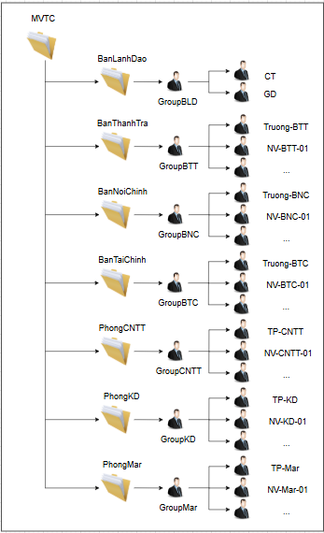

* Trong mô hình này có một ***OU*** chính là ***MVTC***.
* Trong OU-MVTC chứa các OU phòng ban khác bao gồm: BanLanhDao, BanThanhTra, BanNoiChinh, BanTaiChinh, PhongCNTT, PhongKD, PhongMar.
* Trong mỗi OU sẽ chứa các Group và User tương ứng.

### **3.6.2. Đơn vị tổ chức (OU - Organizational Unit)**

Thực hiện trên ***máy chủ ảo MVTC-DC***, ***tạo OU, Group, User***: Vào ***Server*** ***Manager \*** ***Tools*** ***\ Active Directory User and Computer*** để tạo các thuộc tính

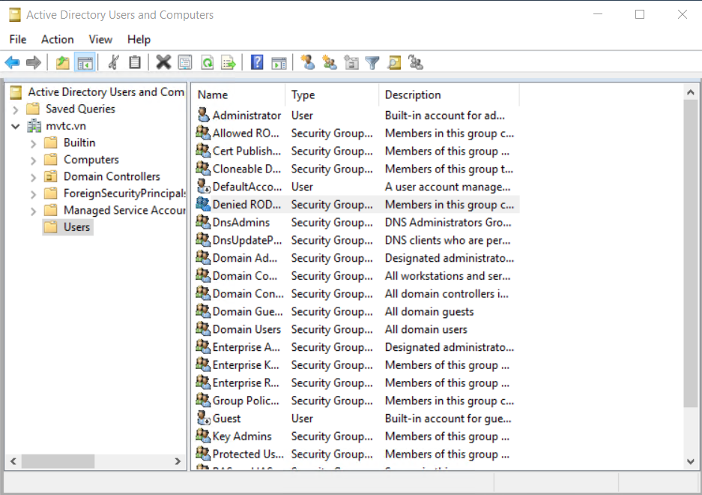

* Để tạo ***OU MVTC***: Right Click tại tên miền ***mvtc.vn***, chọn ***New*** chọn  ***Organizational Unit***

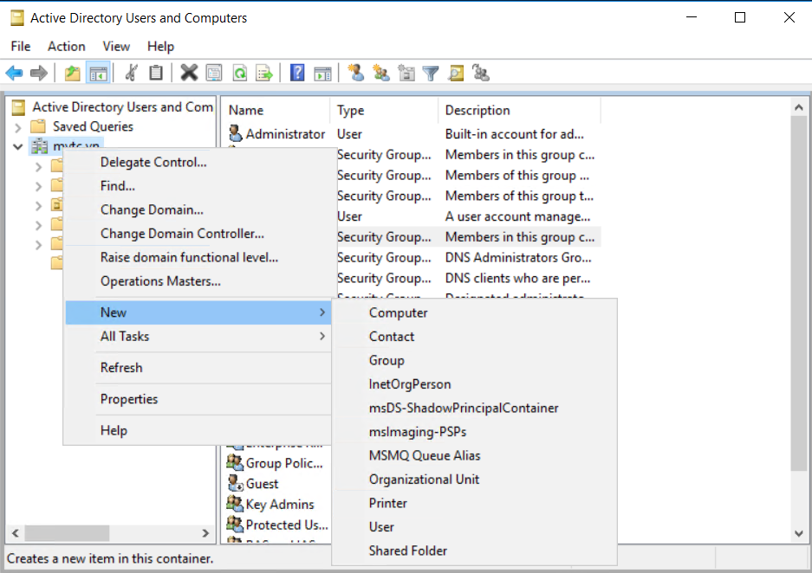

* Tại cửa sổ ***New Object – Organizational Unit*** , nhập tên ***MVTC***. Sau đó ***OK***.

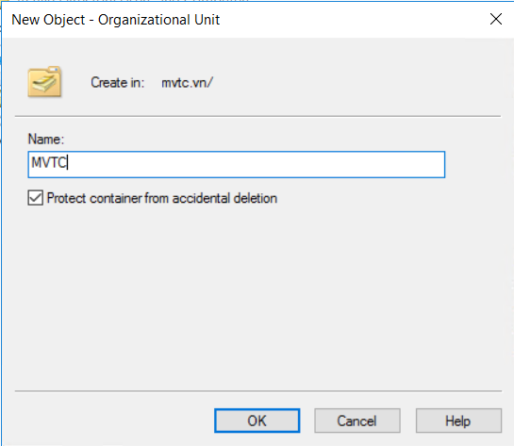

* Sử dụng công cụ ***PowerShell*** để tạo tất cả các OU phòng ban của ***MVTC***.

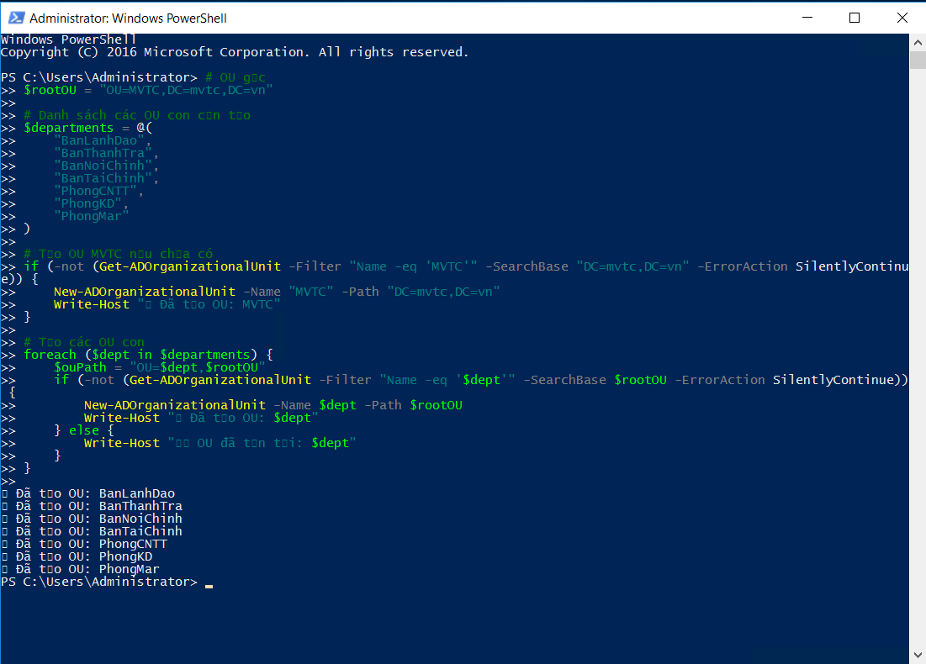

### **3.6.3. Nhóm (Group)**

* Sử dụng công cụ ***PowerShell*** để tạo ***Group*** cho tất cả các phòng ban của công ty Minh Việt Toàn Cầu.

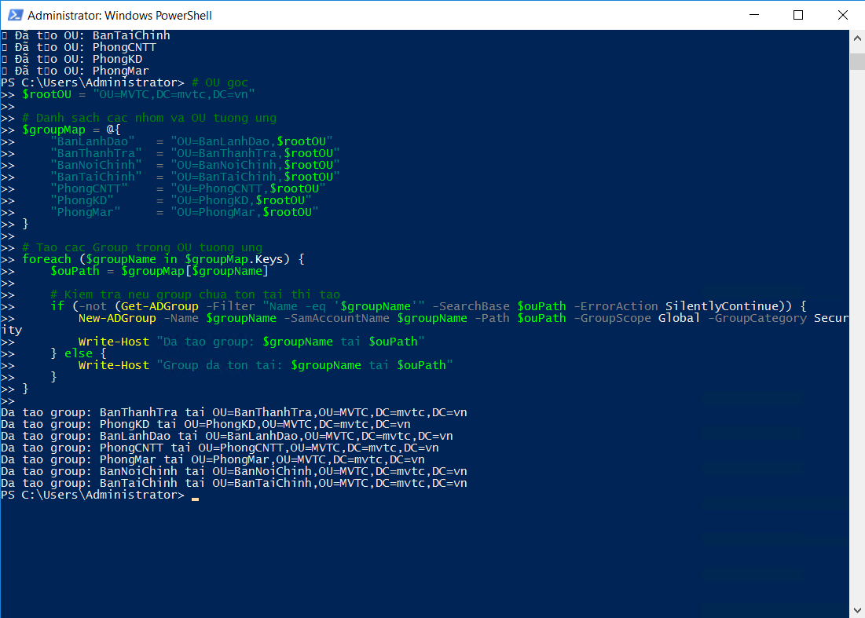

### **3.6.4. Tài khoản người dùng(User Account)**

* Tạo tài khoản người dùng: Danh sách nhân viên các phòng ban( ví dụ: gồm 1 trưởng phòng và 1 nhân viên):

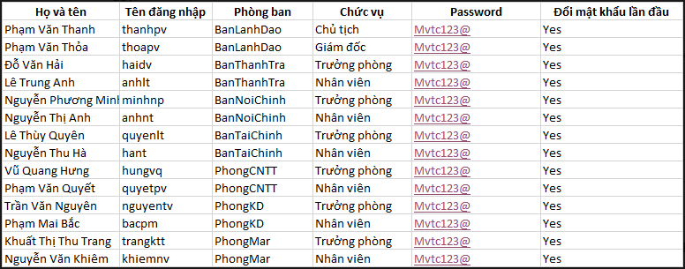

* Sử dụng công cụ ***PowerShell*** để tạo tài khoản cho từng nhân viên, Add User vào các Group tương ứng, kích hoạt tài khoản với mật khẩu mặc định và yêu cầu đổi mật khẩu lần đầu đăng nhập.

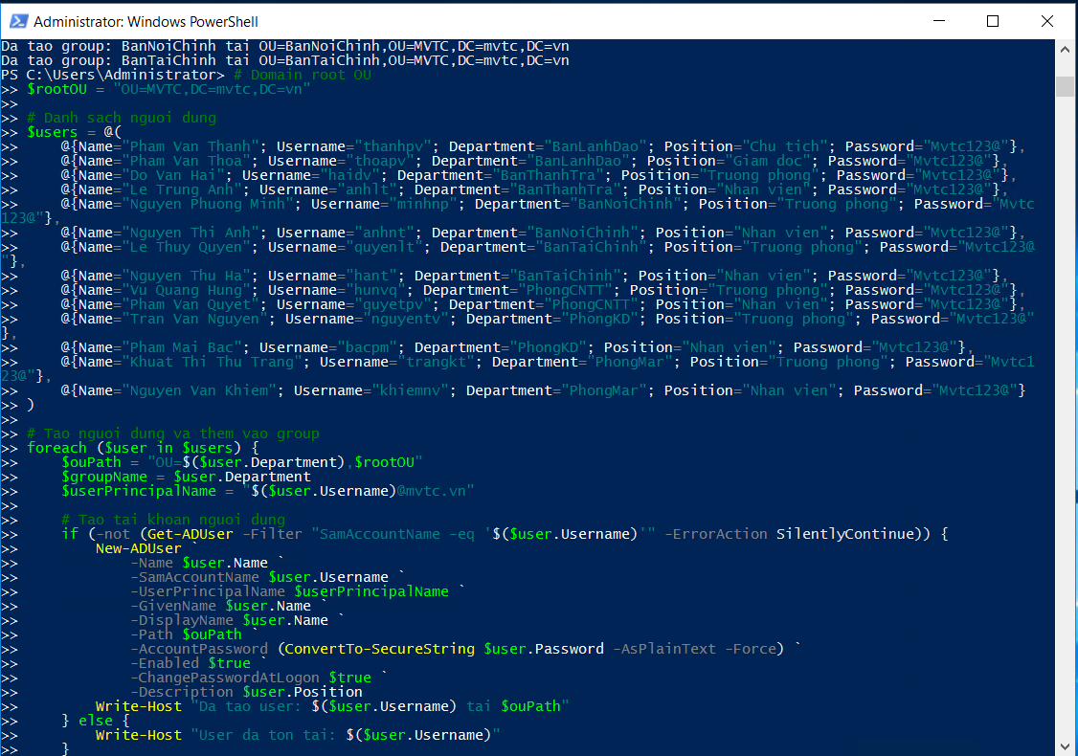

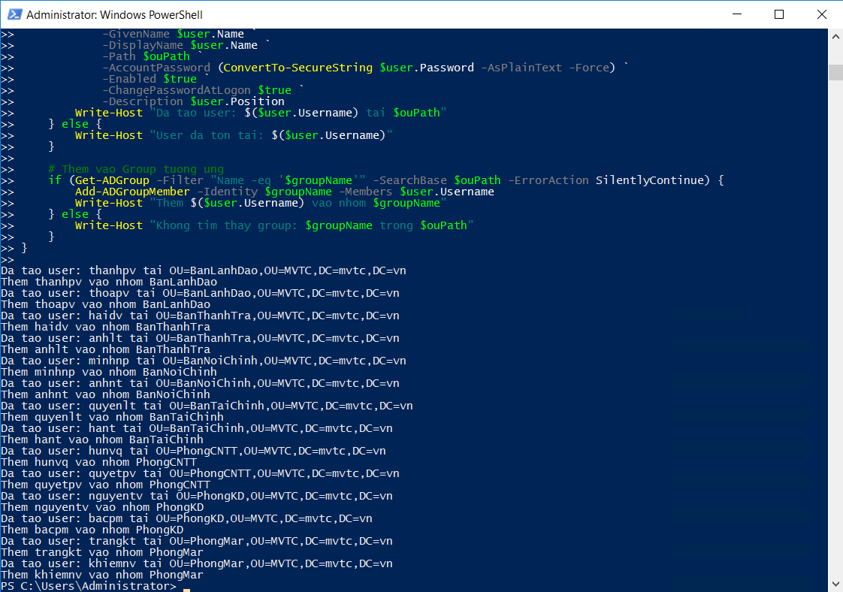

* **OU BanLanhDao:** gồm Group và các user

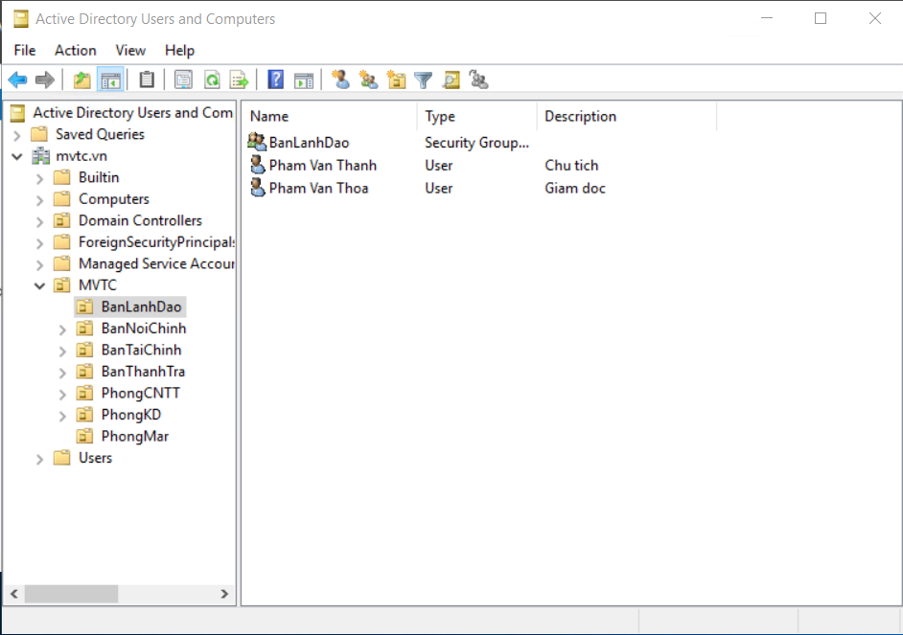

* **OU BanNoiChinh:** gồm Group và các user

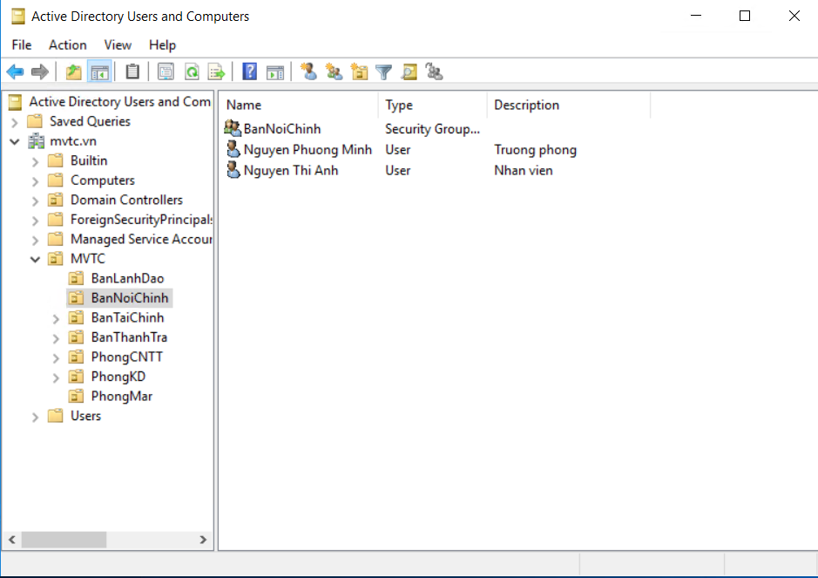

* **OU BanTaiChinh:** gồm Group và các user

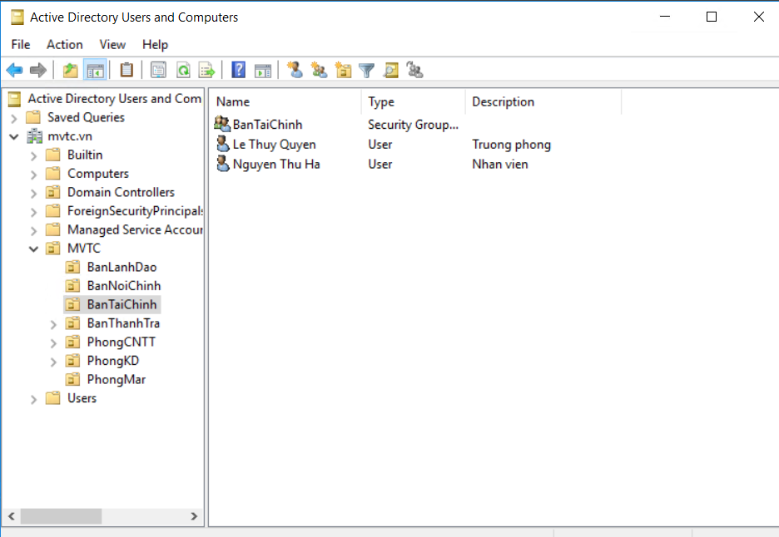

* **OU BanThanhTra**: gồm Group và các user

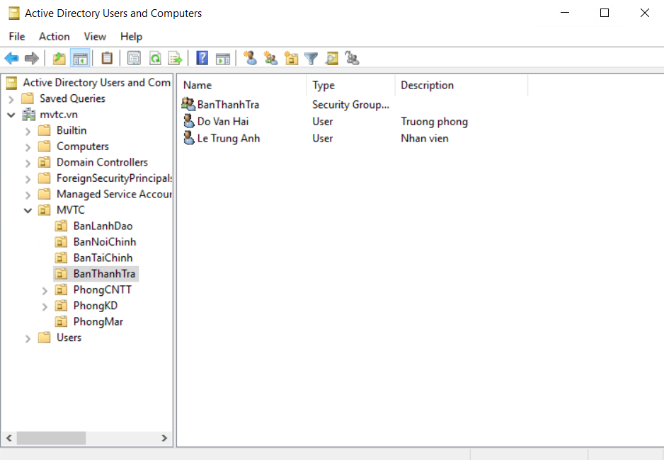

* **OU PhongCNTT:** gồm Group và các user

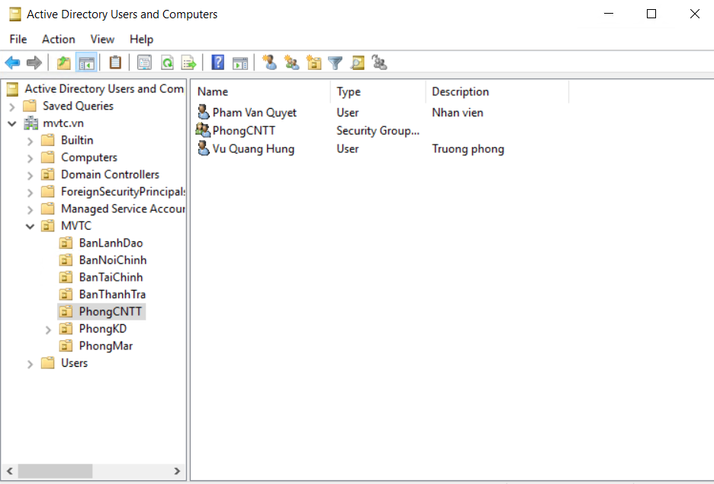

* **OU PhongKD:** gồm Group và các user

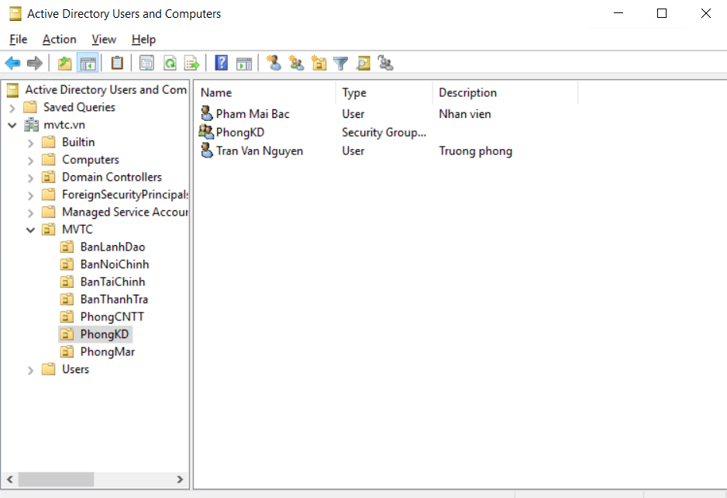

* **OU PhongMar:** gồm Group và các user

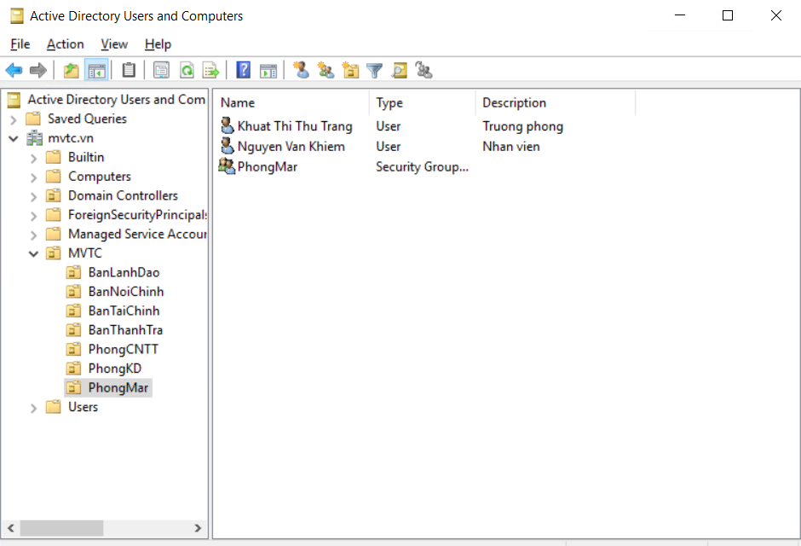

## **3.7. Triển khai một số dịch vụ quản trị người dùng**

### **3.7.1. Cấp phép đăng nhập vào mạng từ 8h sáng đến 20h hàng ngày, từ thứ 2 đến thứ 7**

* Thực hiện trên nhóm ***PhongCNTT:***
* Chọn vào 2 tài khoản ***quyetpv***, ***hungvq***, Click chuột phải chọn ***Properties***.

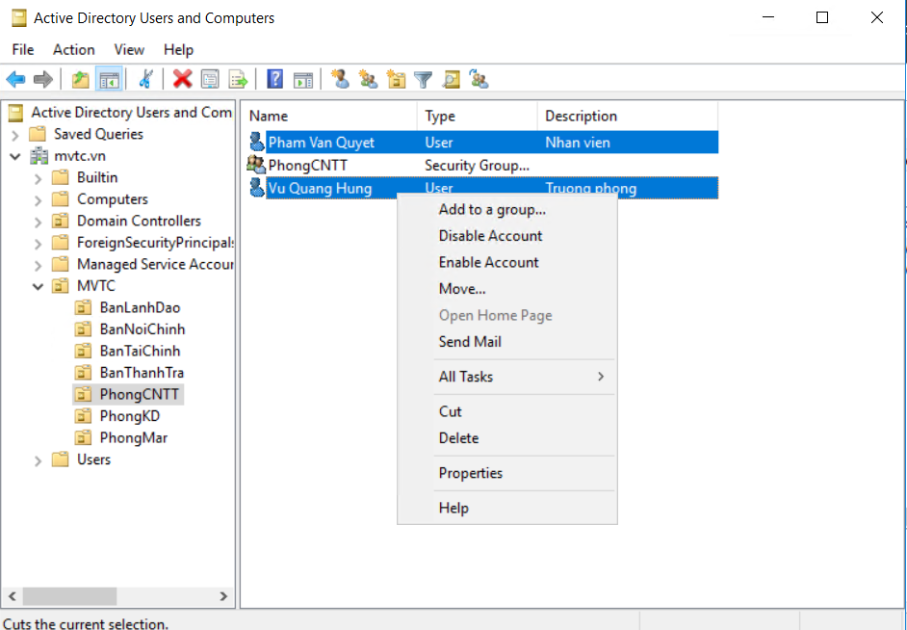

* Tại cửa sổ ***Properties for Multiple Items***, chuyển sang tab ***Account***

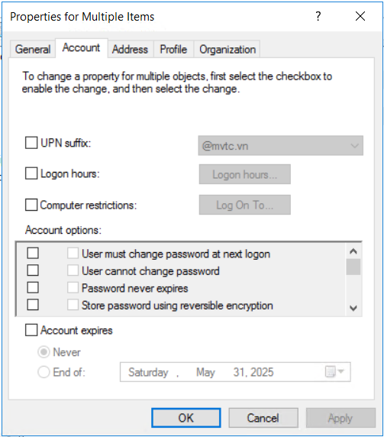

* Click chọn vào dòng chữ ***Logon hours***, sau đó chọn vào ***Logon hours…***

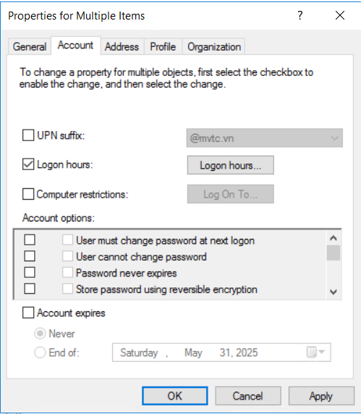

* Tại cửa sổ ***Logon hours***, chỉnh 8h sáng đến 20h, từ thứ 2 đến thứ 7

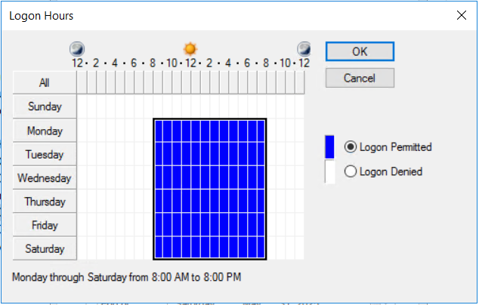

* Tương tự thực hiện cho các phòng ban khác

### **3.7.2. Cho phép các thành viên có quyền backup dữ liệu.**

Thêm tất cả người dùng vào nhóm ***Backup Operators:***

* Thực hiện trên nhóm ***PhongCNTT:***
* Chọn (bôi đen) tất cả user quyetpv, hungvq. Click chuột phải, chọn ***Add to a group…***

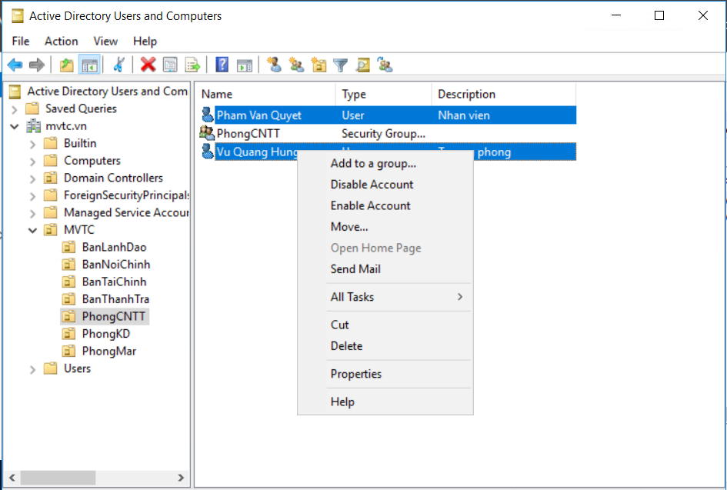

* Tại cửa sổ ***Select Groups***, Click ***vào Advanced***… Tại cửa số ***Select Groups*** tiếp theo, Click vào ***Find Now***. Tại mục ***Search results***, chọn vào ***Backup Operators.***

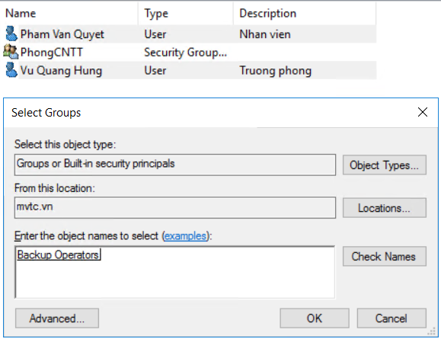

* Tương tự thực hiện cho các phòng ban khác

### **3.7.3. Tất cả các tài khoản phải có password từ 8 ký tự trở lên.**

* Vào ***Tools*** sau đó Click vào ***Group policy Management***

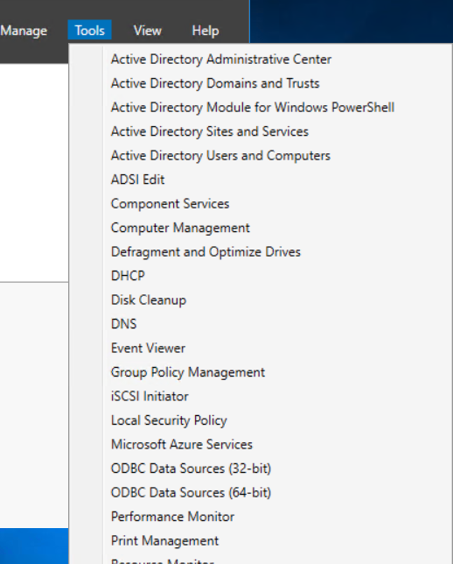

* Click vào ***Default Domain Policy*** chọn ***Edit.***

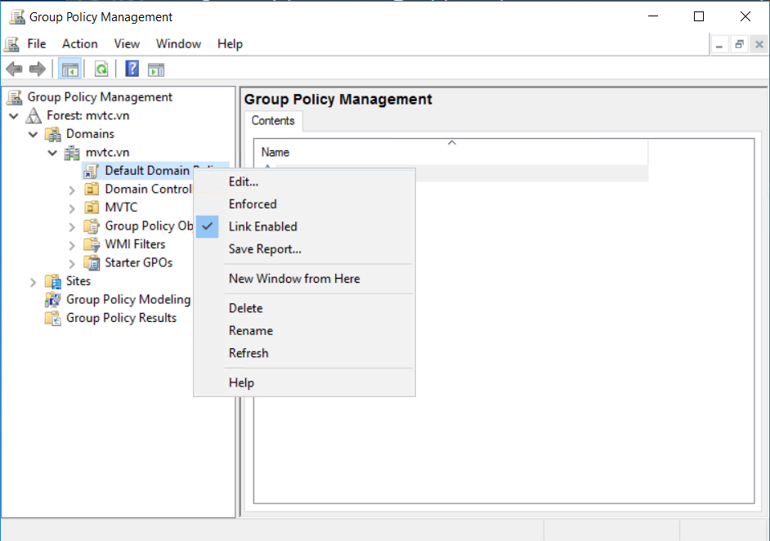

* Chọn vào mục ***Security Setting***. Chọn vào ***Account Policies***

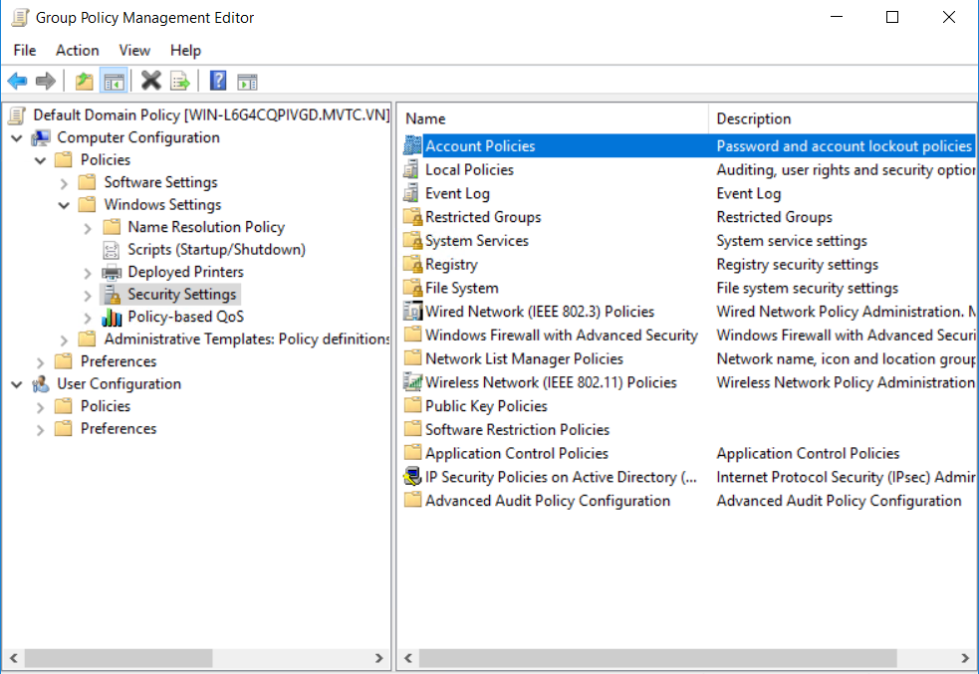

* Chọn ***Password Policy.*** Chọn ***Minimum password length*** và sửa password tối thiểu 8 kí tự. Chọn ***OK***.

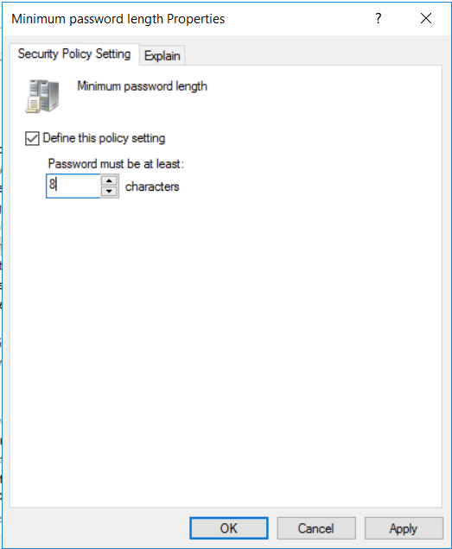

### **3.7.4. Cho phép các tài khoản tự thay đổi password lần đầu tiên đăng nhập và sau 90 ngày phải thay đổi password một lần.**

* Cho phép tài khoản tự thay đổi password lần đầu tiên đăng nhập
* Chọn vào ***tài khoản muốn thay đổi***(ví dụ tiến hành trên tài khoản(Dang Viet Anh), Click chuột phải, chọn ***Properties***.
* Tại cửa sổ ***Pham Van Quyet*** ***properties***, chuyển sang ***Tab Account.***
* Tại ***Account options***, bỏ chọn tùy chọn ***Password never expires***. Chọn vào tùy chọn đầu tiên (***User must change password at next logon).***
* ***OK.***

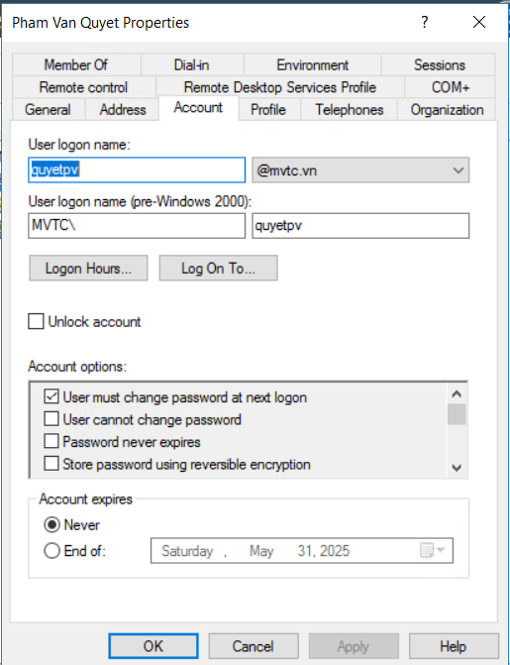

* Kiểm tra tài khoản trên máy ảo ***Client-01***

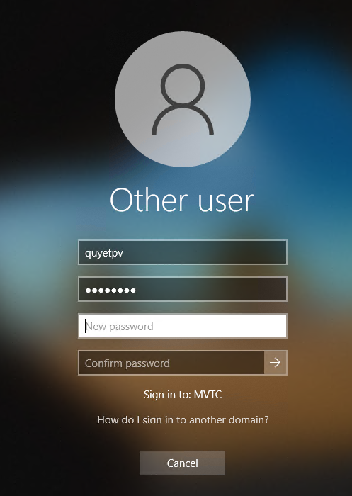

* Sau 90 ngày phải thay đổi mật khẩu một lần
* Vào ***Tools***. Click vào ***Group policy Management***



* Click vào ***Default Domain Policy*** chọn ***Edit.***



* Chọn vào mục ***Security Setting***. Chọn vào ***Account Policies.*** Chọn ***Account Lockout Policy.***



* Chọn ***Password Policy***. Chọn ***Maximum password age*** và sửa lại tuổi thọ mật khẩu của tài khoản là 90 ngày. Sau đó chọn **OK**.

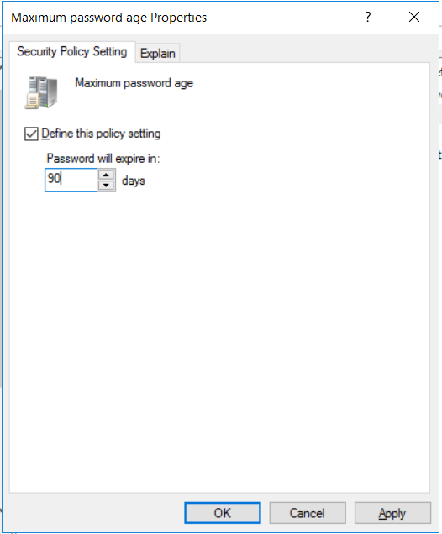

### **3.7.5. Tự động khoá tài khoản đó lại sau 5 lần nhập sai password.**

* Vào ***Tools***. Click vào ***Group policy Management,*** Click vào ***Default Domain Policy*** chọn ***Edit.***
* Chọn vào mục ***Security Setting***. Chọn vào ***Account Policies.*** Chọn ***Account Lockout Policy.***
* Chọn ***Account Lockout Policy***. Chọn ***Account lockout threshold***. Sửa số lần nhập sai lên 5 lần.

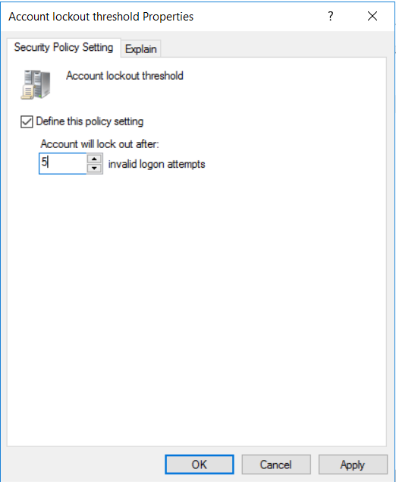

* Mở ***CMD*** để ***update*** cài đặt.

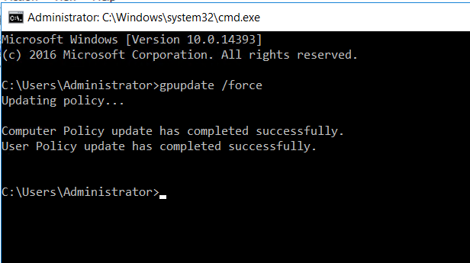

## **3.8. Triển khai chính sách GROUP POLICY**

### **3.8.1. Đặt màn hình nền Desktop cho tất cả các máy tính**

* Tạo thư mục ***wallpaper*** trong ổ C (chứa background màn hình nền ) và chia sẻ thư mục.

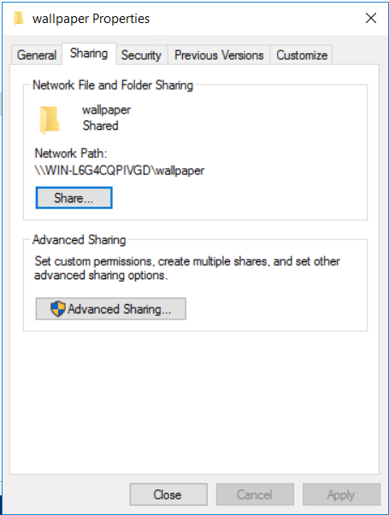

* Cấu hình ***GPO*** trên máy chủ ảo ***MVTC-DC***: Tạo các chính sách trên phòng kĩ thuật. Vào ***Server Manager \ Tools \ Group Policy Management.***
* Tại cửa sổ ***Group Policy Management***, click chuột phải OU PhongCNTT, chọn ***Create a GPO in this domain, and Link it here…***

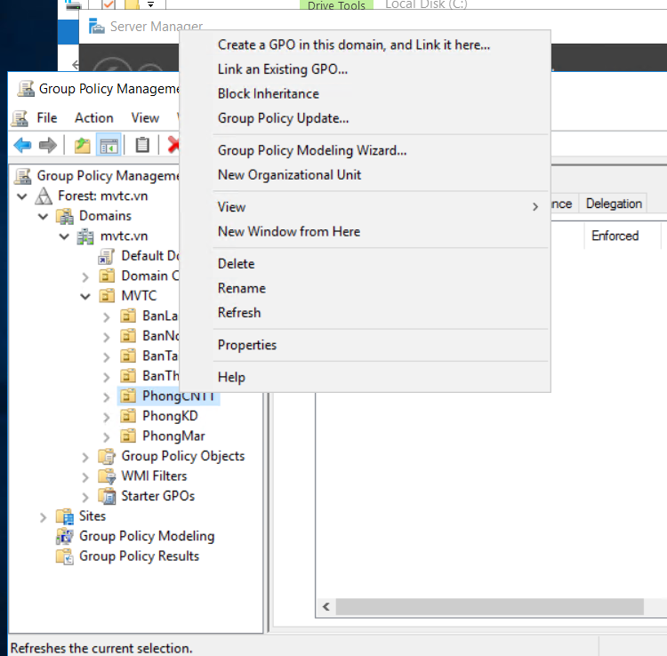

* Tại cửa sổ ***New GPO***, nhập: ***Name : Set wallpaper,*** sau đó ***OK.***

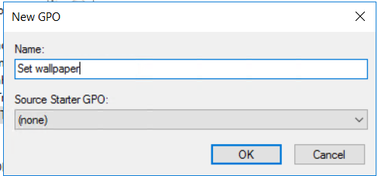

* Click chuột phải tại chính sách ***Set wallpaper*** vừa tạo, chọn ***Edit…***

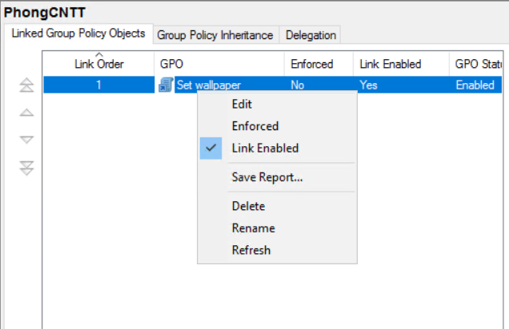

* Tại cửa sổ ***Group Policy Management Editor***, click chọn ***User Configuration\Policies\Administrative Template***… ***\Desktop\Desktop***. Chọn ***Desktop Wallpaper***. Click chuột phải vào ***Desktop Wallpaper***, chọn ***Edit***.

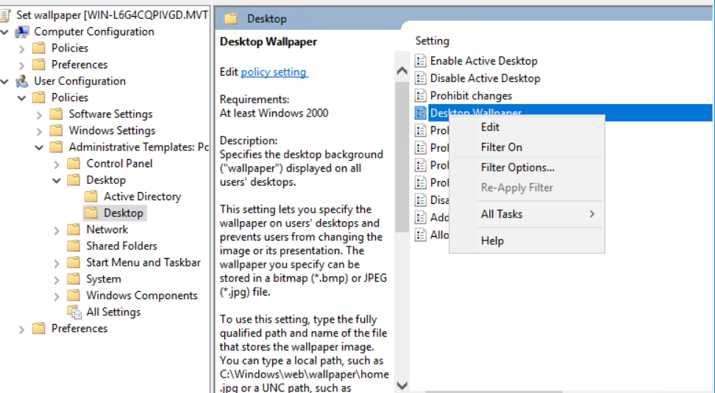

* Tại cửa sổ ***Desktop Wallpaper***, click vào ***Enable***. Tại ***Wallpaper Name***: nhập đường dẫn folder ***Wallpaper*** đã share.

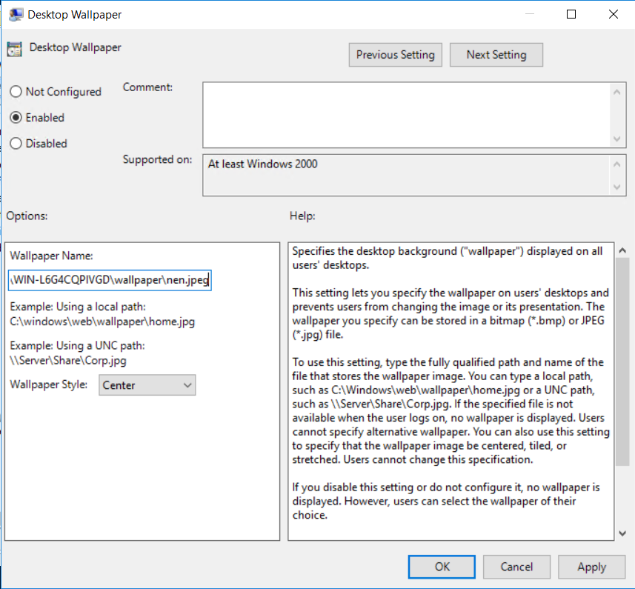

* Cập nhật ***GPO***: Mở ***Cmd*** / gõ lệnh: ***gpupdate /force***

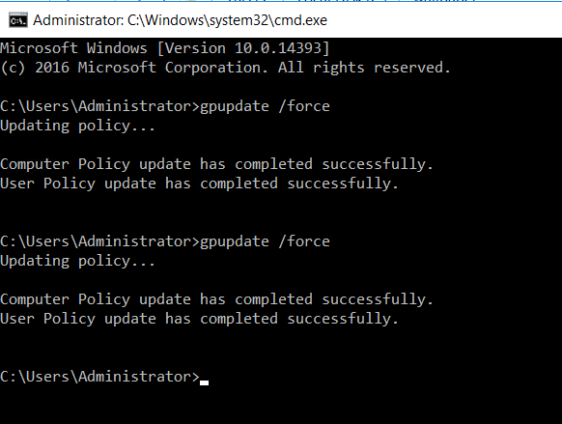

* Chuyển sang máy ***Client-01***, đăng nhập bằng tài khoản ***anhdv*** trong phòng kĩ thuật để kiểm tra. Client đã cập nhật màn hình nền thành công.

Anhr

### **3.8.2. Khóa Registry**

* Chuyển về máy chủ ảo ***MVTC-DC***, tạo chính sách ***Block Registry***. Click chuột phải tại OU kĩ thuật, chọn ***Create a GPO in this domain…***

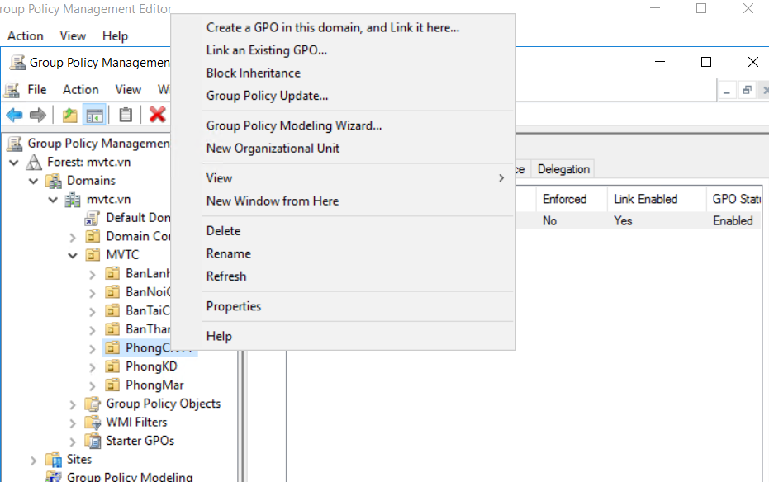

* Tại cửa sổ ***New GPO***, nhập tên Name: ***Block registry***

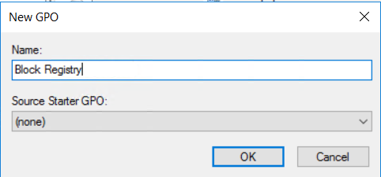

* Click chuột phải vào chính sách ***Block Registry*** vừa tạo, chọn ***Edit***.

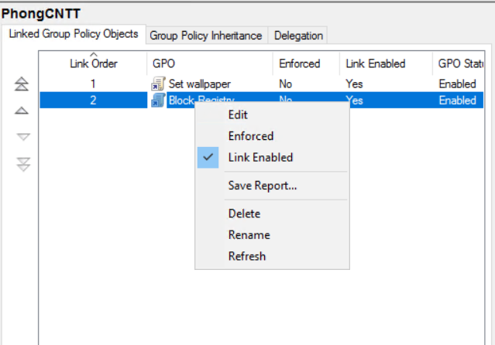

* Tại cửa sổ ***Group Policy Management Editor***, chọn mục ***User Configuration \*** ***Policies \ Administrative Templates .. \ System***, chọn vào chính sách ***Prevent access to registry editing tools***, click chuột phải chọn ***Edit.***

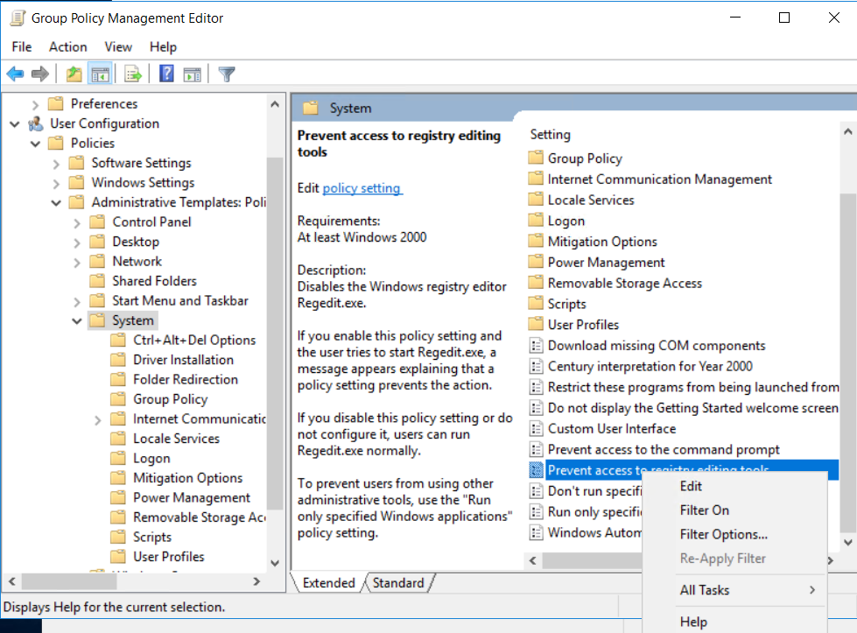

* Tại cửa sổ ***Prevent access to registry editing tools***, click chọn ***Enable, Apply, OK.***

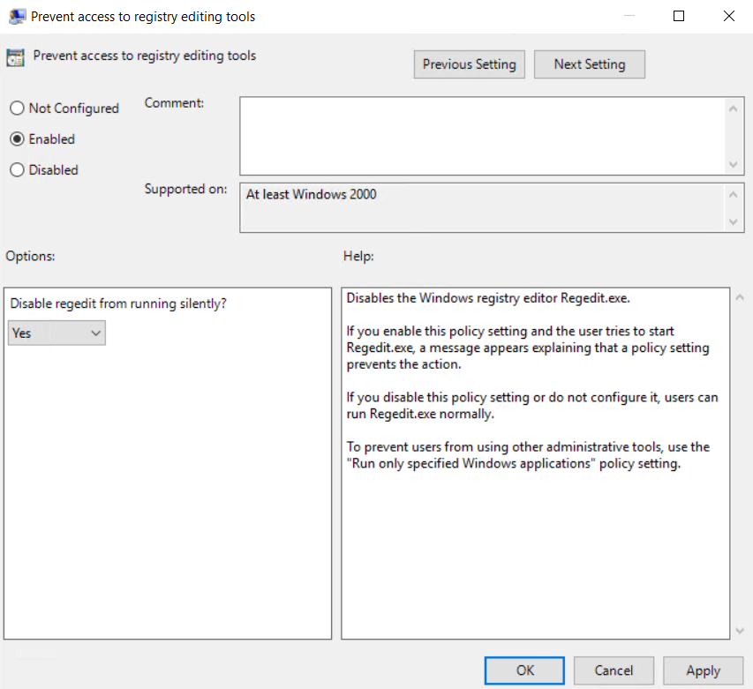

* Cập nhật chính sách bằng lệnh ***gpupdate /force*** trong ***cmd.***

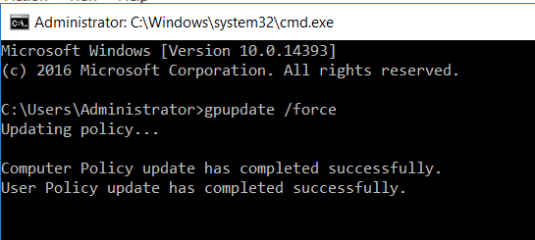

### **3.8.3. Khóa Task Manager**

* Chuyển sang ***MVTC-DC***, tạo thêm chính sách chặn ***Task Manager***. Click chuột phải tại OU kĩ thuật, chọn ***Create a GPO in this domain***… Tại cửa sổ ***New GPO***, nhập tên Name: ***Chặn*** ***Task Manager***. Click chuột phải vào chính sách vừa tạo, chọn ***Edit***.

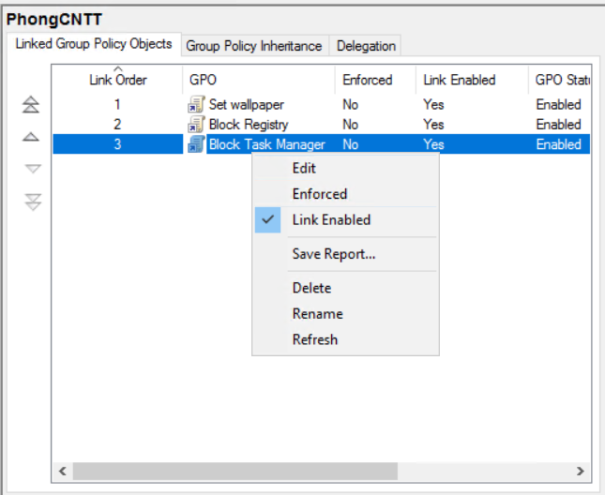

* Tại cửa sổ ***Group Policy Management Editor***, chọn ***User Configuration \ Policies \ Administrative Template… \ System \ Ctrl + Alt + Del Options.*** Chọn chính sách ***Remove Task Manager***, Click chuột phải, chọn ***Edit.***

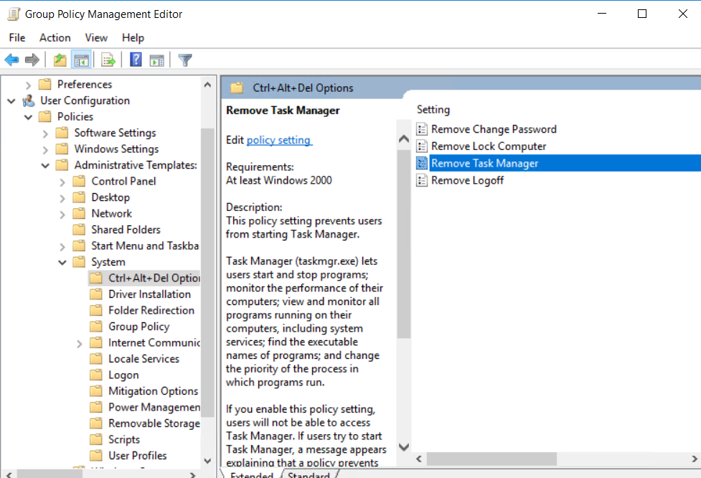

* Tại cửa sổ ***Remove Task Manager***, click ***Enable, Apply, OK.***

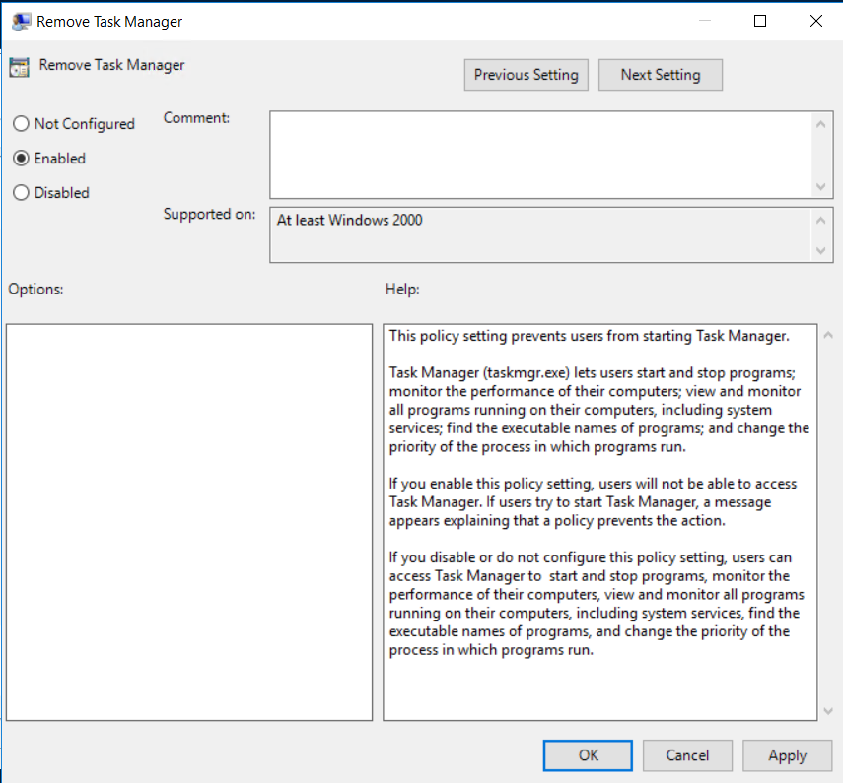

* Cập nhật chính sách bằng lệnh ***gpupdate /force*** trong ***cmd.***



* Chuyển sang máy ***Client-01*** kiểm tra, ***Task Manager*** đã bị khóa.

Anh client

### **3.8.4. Khóa DOS Command**

* Chuyển về máy ***MVTC-DC***, tại OU kĩ thuật, tạo chính sách ***Block cmd.***

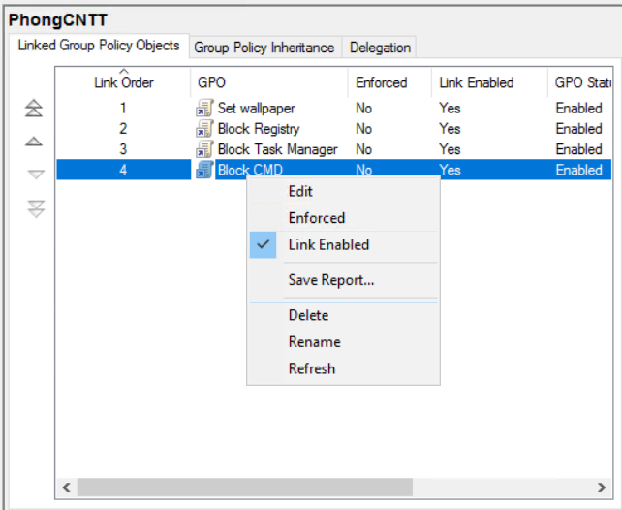

* Tại cửa sổ ***Group Policy Management Editor***, click ***User Configuration \…*** ***System***, chọn chính sách ***Prevent access to the command prompt***. Tại chính sách này, click chuột phải chọn ***Edit.***

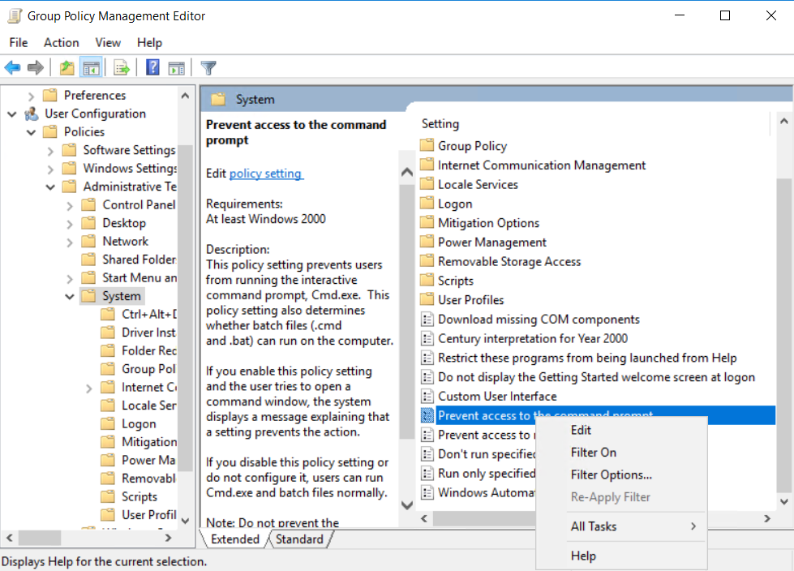

* Chọn ***Enable, Apply, OK.***

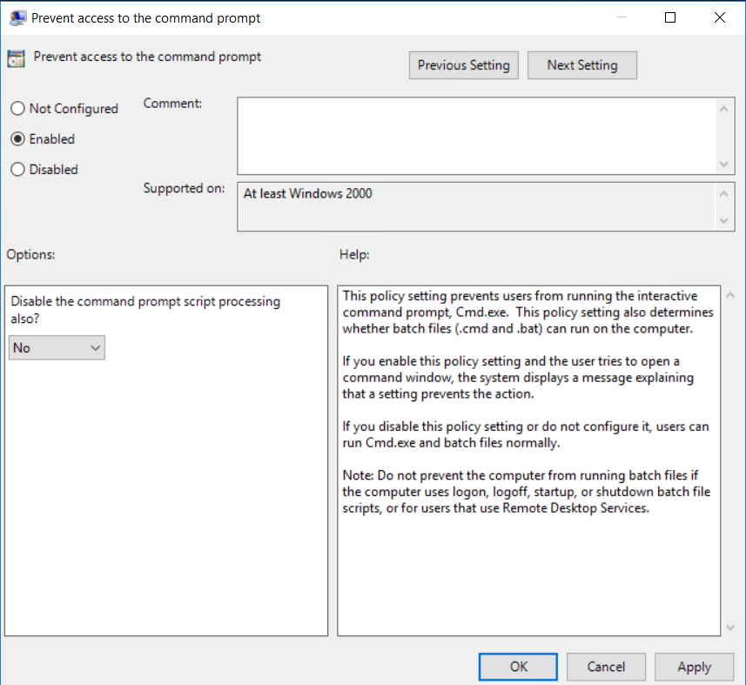

* Cập nhật chính sách bằng lệnh ***gpupdate /force*** trong ***cmd.***



* Chuyển sang máy ***Client-01*** kiểm tra chính sách ***Block cmd.***

Anh Client

### **3.8.5. Ẩn item Control panel**

* Tạo ***GPO*** bằng cách vào ***Server Manager \ Tools \ Group Policy Management.***

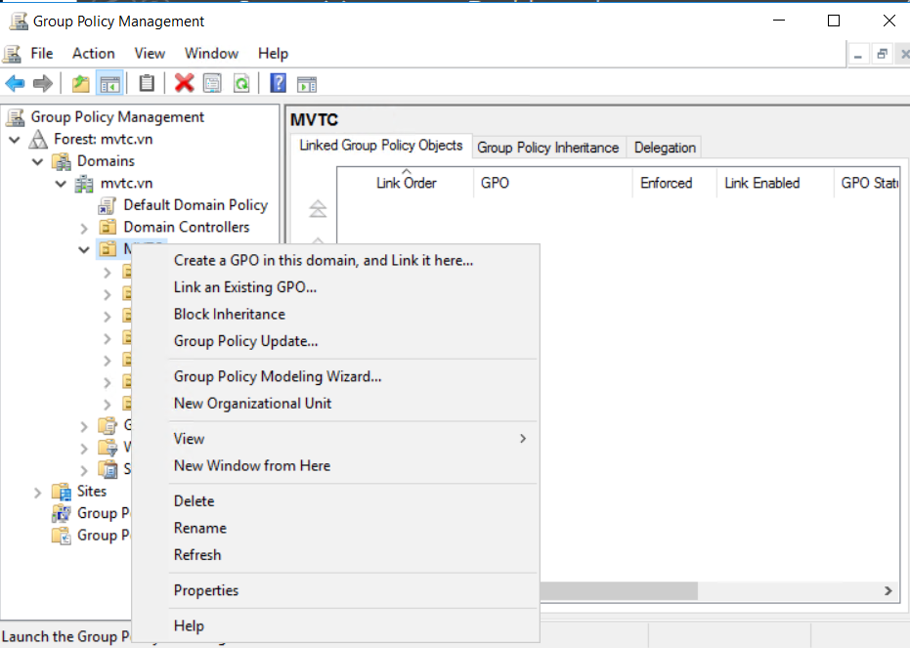

* Tại cửa sổ ***New*** ***GPO***, nhập:

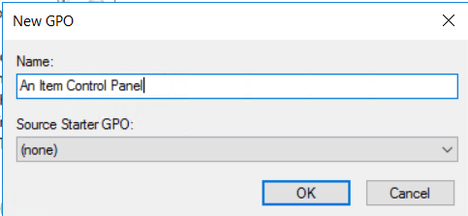

* Click chuột phải tại chính sách ***An Item Control panel*** vừa tạo, chọn Edit…

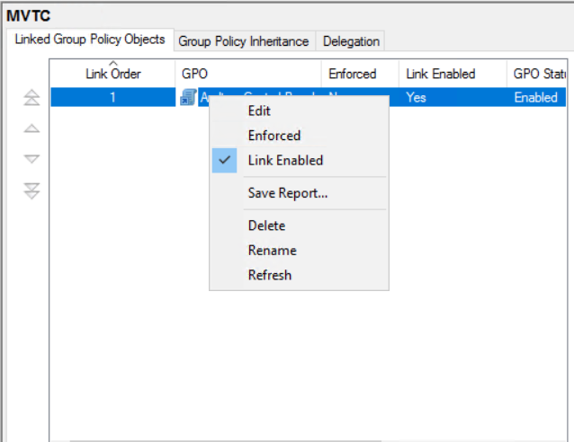

* Click chuột vào ***Policies chọn Administrative Template*** chọn ***Control Panel*** chọn ***Personalization.***

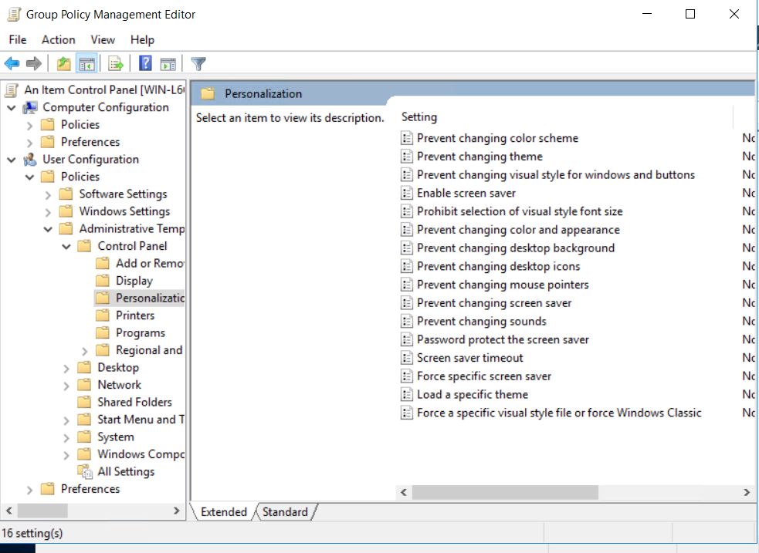

* Tại cửa sổ ***Personalization*** bạn có thể ẩn một số ***item*** trong ***control*** ***panel*** mà bạn muốn.

### **3.8.6. Cấm đổi Theme**

* Chuyển về máy ***MVTC-DC***, tại OU ***MVTC***, tạo chính sách ***Cam doi Theme***.

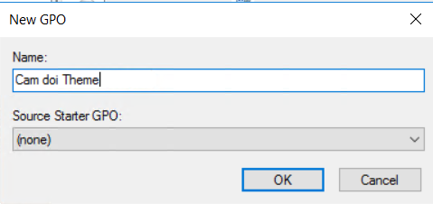

* Click chuột phải tại chính sách ***Cam doi Theme*** vừa tạo, chọn ***Edit…***

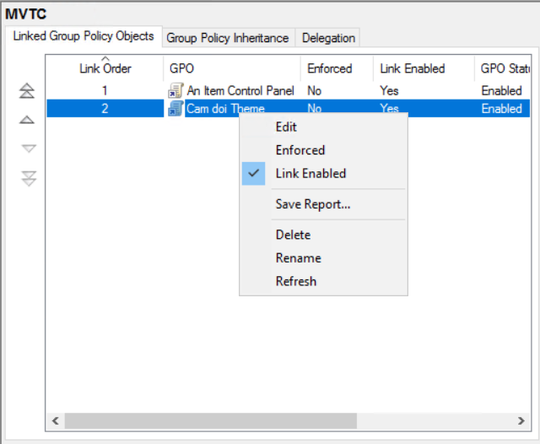

* Click chuột vào ***Policies*** chọn ***Administrative*** ***Template*** chọn ***Control Panel*** và chọn ***Hide specified Control Panel items.***

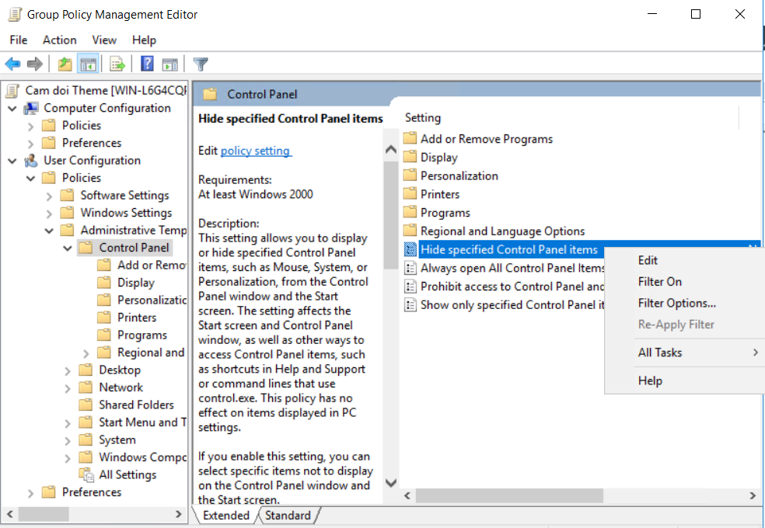

* Tại cửa sổ ***Hide specified Control Panel items*** chọn ***Enabled*** chọn ***show***. Sau đó, chọn ***Apply, OK***.

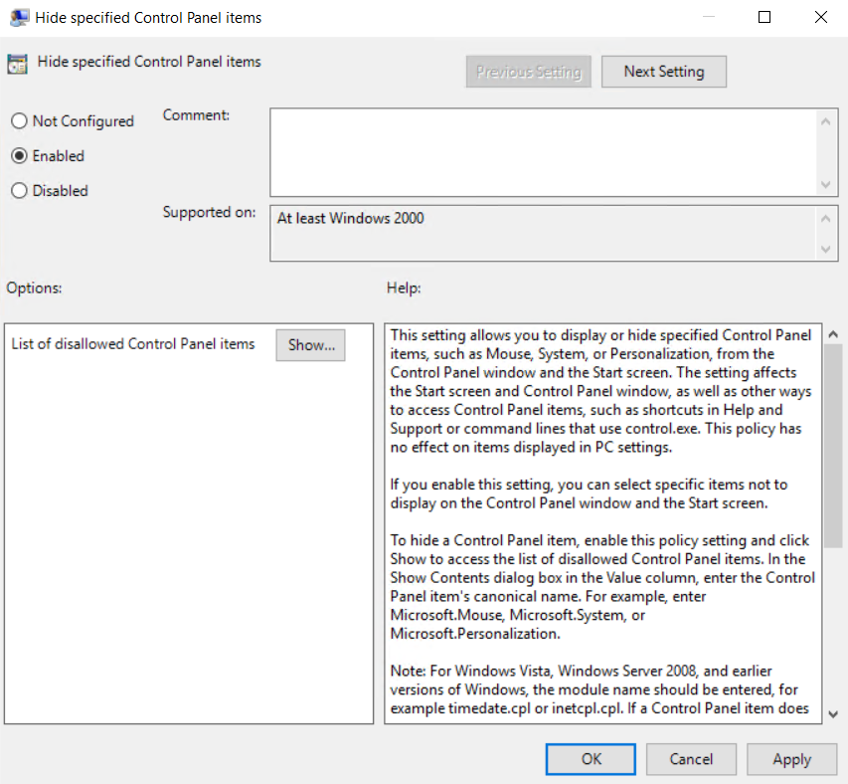

* Cập nhật chính sách bằng lệnh ***gpupdate /force*** trong ***cmd.***

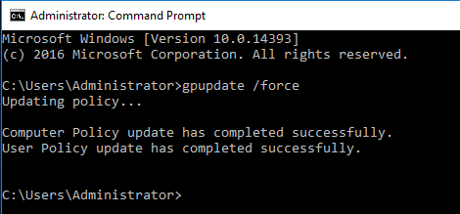

### **3.8.7. Cấm thay đổi Screen saver**

* Chuyển về máy ***MVTC-DC***, tại ***MVTC***, tạo chính sách ***Cam Screen saver.***

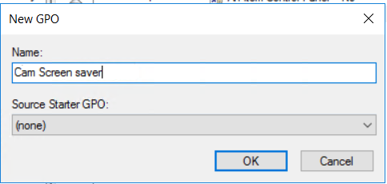

* Click chuột phải tại chính sách ***Cam Screen saver*** vừa tạo, chọn ***Edit…***

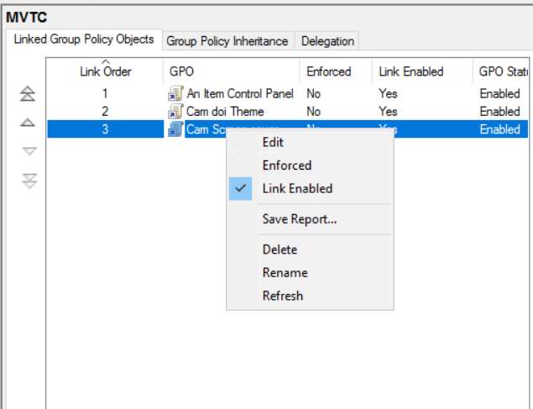

* Click chuột vào ***Policies*** chọn ***Administrative Template*** chọn ***Control Panel*** chọn ***Personalization*** và chọn ***Prevent changing screen saver.***

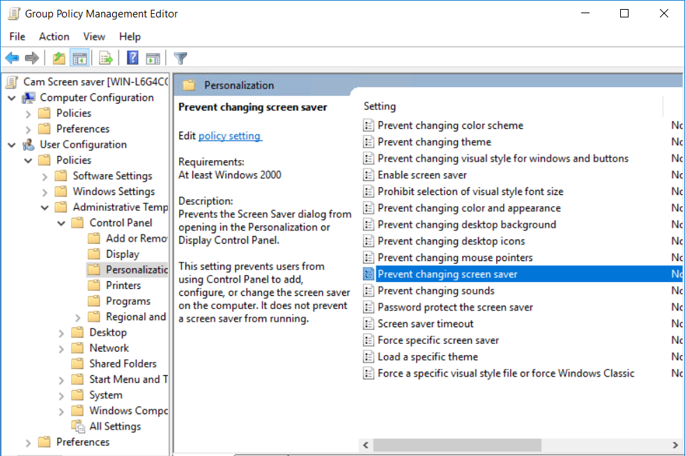

* Tại cửa sổ ***Prevent changing screen saver*** chọn ***Enabled*** chọn ***OK***.

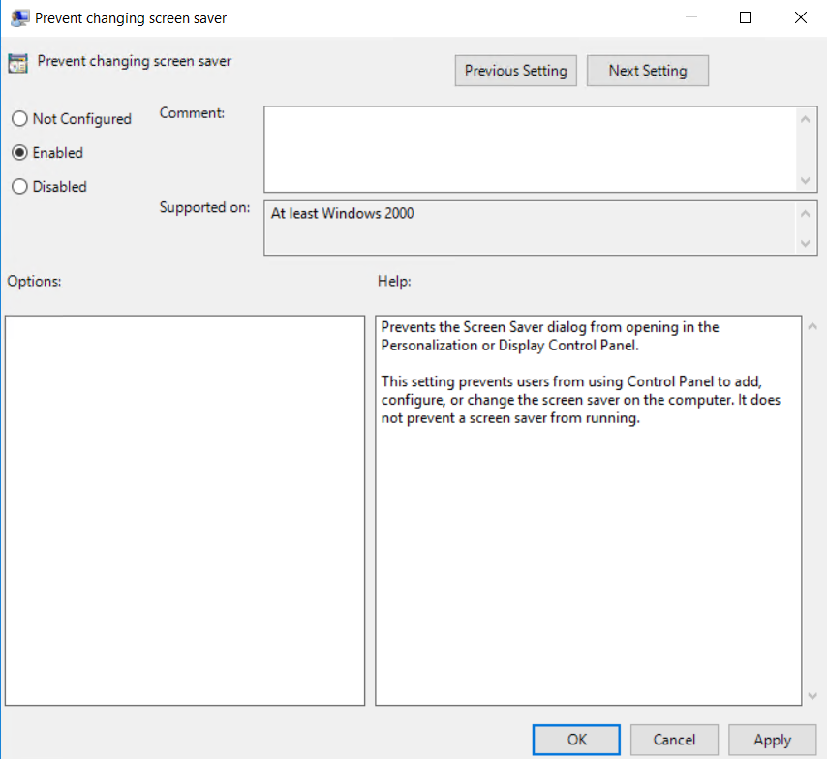

* Cập nhật chính sách bằng lệnh ***gpupdate /force*** trong ***cmd.***



* Chuyển qua máy ảo ***Client-01*** để kiểm tra

Anh client

## **3.9. Triển khai các dịch vụ trên Server con**

### **3.9.1. Triển khai cài đặt và cấu hình cho File Server**

* **Triển khai cài đặt File Server :**
* Mở ***Server Manager \ Add roles and features.***

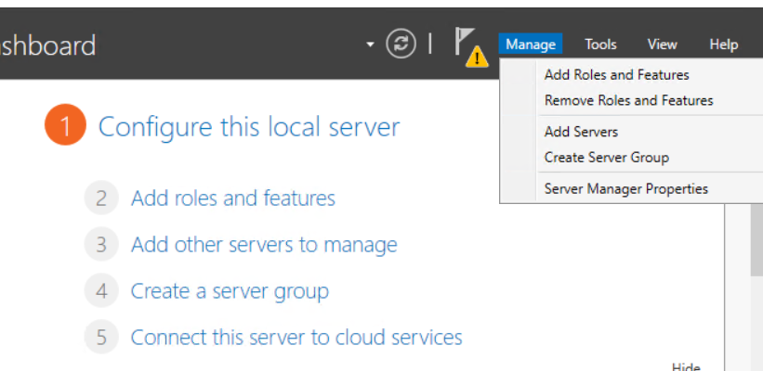

* Tại cửa sổ ***Select server roles***, click chọn ***File and Storage Services,*** tại ***File and iSCSI Services*** chọn vào ***File Server Resource Manager***. Tại cửa sổ ***Add Roles and Features Wizard*** click vào ***Add Features.*** Tiếp tục ***Next***.

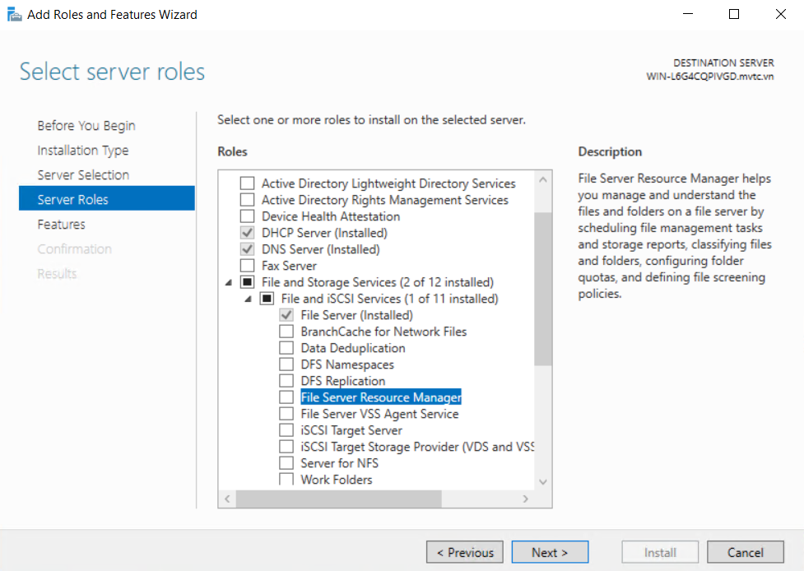

* Tại cửa sổ ***Confirm installation selections***, click vào ***Install*** để Server cài đặt dịch vụ.

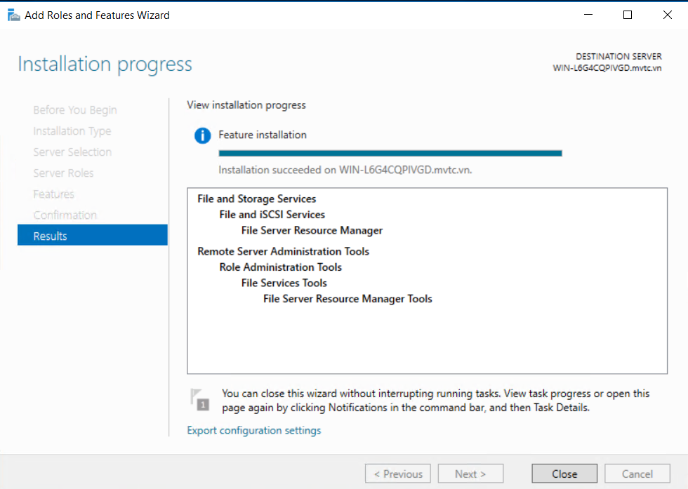

* **Triển khai cấu hình File Server:**
* Tạo thư mục ***Share*** trong ổ đĩa ***C*** và cấp phân quyền full control: Chuột phải vào thư mục ***Share*** chọn ***Properties***, chọn tab ***Sharing***, chọn ***Advanced Sharing…*** tại cửa sổ ***Advanced Sharing*** tích vào ***Share this folder*** và sao đó chọn vào ***Permissions***
* Tại thư mục ***Permissions for Share*** tích vào ***Full Control***. Chọn ***Apply*** sau đó ***Ok.***

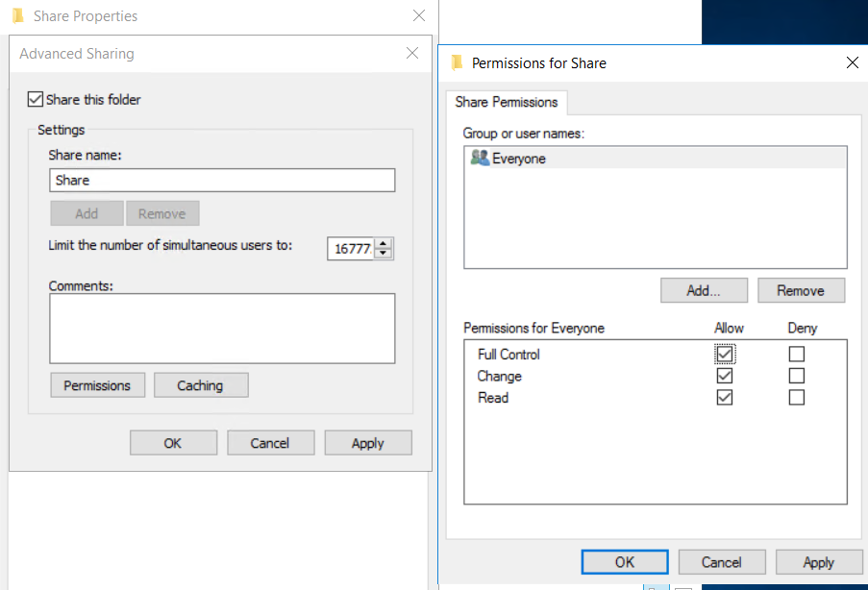

* Vào ***Tools***. Click vào ***File Server Resource Manager.***

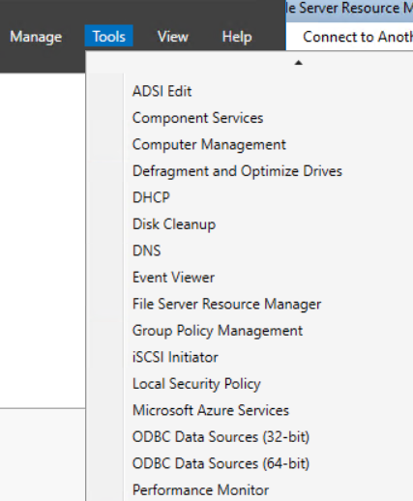

* Tại ***File Server Resource Manager,*** chuột phải vào ***Quotas*** chọn ***create Quotas,*** chọn thư mục ***Share*** và để giới hạn dung lượng là ***500MB. Chọn create.***

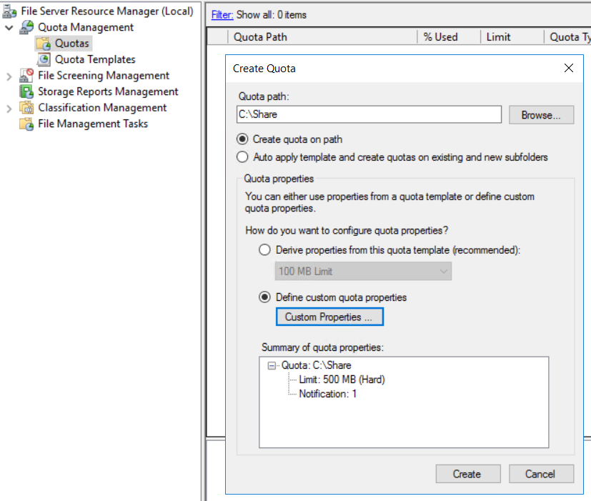

* Cấm người dùng lưu file ***.exe*** vào ***folder*** để giảm nguy cơ bị **virus**.
* Vào ***Tools***. Click vào ***File Server Resource Manager.***
* Tại ***File Server Resource Manager*** chọnvào ***File Groups*** chọn ***Create File Groups…*** để tạo thêm chức năng cấm ***file *.exe***

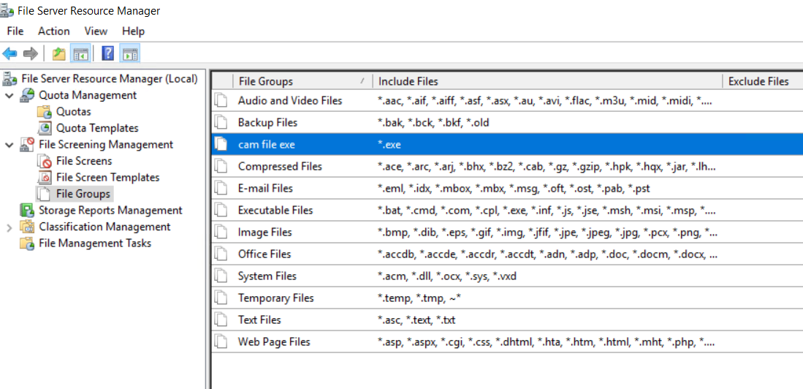

* Tại ***File Server Resource Manager*** chọnvào ***File Screens*** chọn ***Create File Screen…***

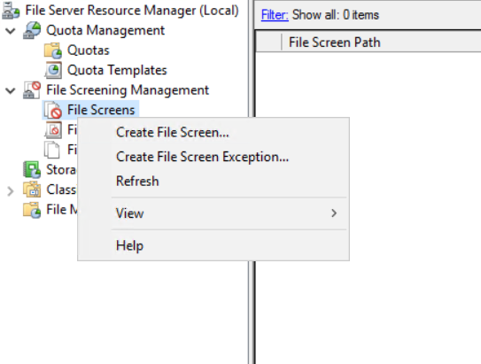

* Tại cửa sổ ***Create File Screen***, chọn thư mục cần cấm ở người dùng, tích vào ***Define Custom File Screen Properties*** chọn ***Custom Properties***… chọn vào ***file cam exe*** chọn ***Ok.***

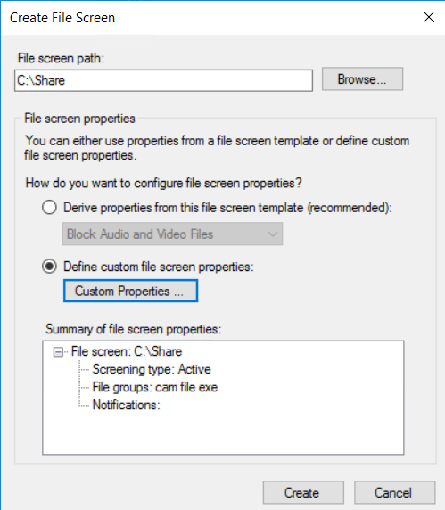

* Chọn ***Create*** tích vào ***Save the custom file screen without creating a template*** chọn. ***OK***

# **KẾT LUẬN**

Qua quá trình nghiên cứu và thực hiện đồ án "Xây dựng và quản trị hệ thống mạng ảo hóa trên Windows", em đã đạt được những kết quả đáng khích lệ, đồng thời tích lũy được nhiều kinh nghiệm và kiến thức quý báu. Hệ thống mạng ảo hóa trên nền tảng Windows mà em đã xây dựng không chỉ đáp ứng được các tiêu chuẩn về hiệu suất và bảo mật, mà còn thể hiện tính linh hoạt và khả năng mở rộng cao, đáp ứng tốt các nhu cầu đa dạng của doanh nghiệp.

Một trong những thành tựu quan trọng của đồ án là việc triển khai thành công các công nghệ ảo hóa tiên tiến, như Hyper-V và các giải pháp quản lý tập trung. Em đã xây dựng một hệ thống ổn định, có khả năng quản lý tài nguyên hiệu quả, giúp tối ưu hóa chi phí và nâng cao hiệu suất hoạt động của toàn bộ hệ thống. Đồng thời, việc triển khai các chính sách bảo mật chặt chẽ đã đảm bảo an toàn thông tin cho các dịch vụ và ứng dụng chạy trên nền tảng ảo hóa.

Ngoài ra, đồ án còn đóng góp vào việc đào tạo và phát triển nguồn nhân lực có kỹ năng chuyên môn cao trong lĩnh vực mạng ảo hóa. Dự vào báo cáo này, em đã xây dựng các tài liệu hướng dẫn chi tiết giúp người quản trị hệ thống dễ dàng nắm bắt và vận dụng các công nghệ mới vào công việc hàng ngày.

Tuy đạt được nhiều kết quả khả quan, nhưng đồ án cũng còn một số hạn chế cần khắc phục và hoàn thiện trong tương lai như vẫn chưa cài đặt và cấu hình được dịch vụ Database Server vì máy vật lý không đủ dung lượng bộ nhớ để tiến hành. Cá nhân em nhận thấy tiềm năng phát triển của các công nghệ mạng ảo hóa là rất lớn, và sẽ tiếp tục nghiên cứu, cập nhật các xu hướng công nghệ mới nhất để không ngừng cải tiến và nâng cao chất lượng hệ thống.

Trong tương lai, em dự định sẽ mở rộng nghiên cứu về tích hợp các giải pháp đám mây lai (hybrid cloud), sử dụng trí tuệ nhân tạo (AI) trong quản lý và tối ưu hóa mạng ảo hóa, và tăng cường khả năng tự động hóa các quy trình quản lý hệ thống. Những hướng đi này không chỉ giúp nâng cao hiệu quả hoạt động của hệ thống, mà còn mở ra nhiều cơ hội phát triển mới cho doanh nghiệp trong kỷ nguyên số hóa.

Cuối cùng, em xin gửi lời cảm ơn chân thành đến các thầy cô của khoa công nghệ thông tin, ban giám hiệu nhà trường và đặc biệt gửi lời cảm ơn sâu sắc đến thầy hướng dẫn Hà Trọng Thắng, đã hỗ trợ và động viên trong suốt quá trình thực hiện đồ án. Những thành quả đạt được không chỉ là kết quả của nỗ lực cá nhân, mà còn là sự đóng góp quý báu từ tập thể. Em hy vọng rằng đồ án này sẽ là nguồn tài liệu tham khảo hữu ích cho những nghiên cứu và ứng dụng trong lĩnh vực mạng ảo hóa trong tương lai.

# **HƯỚNG PHÁT TRIỂN CỦA ĐỀ TÀI**

Nhận thấy tiềm năng của việc nghiên cứu và triển khai hệ thống mạng ảo hóa trên nền tảng Windows đã mở ra cho em thêm nhiều hướng phát triển đầy hứa hẹn như:

Tích hợp giải pháp đám mây lai (hybrid cloud) là mô hình đám mây lai kết hợp giữa đám mây công cộng và đám mây riêng sẽ giúp tối ưu hóa tài nguyên, đảm bảo tính linh hoạt và tiết kiệm chi phí. Việc nghiên cứu và triển khai các công cụ quản lý đám mây lai sẽ cho phép doanh nghiệp tận dụng tối đa lợi ích từ cả hai môi trường, đồng thời đảm bảo tính bảo mật và kiểm soát dữ liệu.

Sử dụng trí tuệ nhân tạo (AI) và học máy (Machine Learning) trong quản lý hệ thống AI và Machine Learning có thể được áp dụng để tự động hóa quy trình quản lý, tối ưu hóa tài nguyên, và dự đoán các sự cố tiềm ẩn. Việc phát triển các thuật toán học máy để giám sát và điều chỉnh hoạt động của hệ thống mạng ảo hóa sẽ giúp nâng cao hiệu suất và độ ổn định của hệ thống.

Cố gắng thêm nhiều tính năng tăng cường an ninh mạng để bảo mật hệ thống vì nó luôn là một yếu tố then chốt trong mọi hệ thống công nghệ thông tin. Nghiên cứu và triển khai các biện pháp bảo mật tiên tiến như mã hóa dữ liệu, phát hiện xâm nhập (IDS/IPS), và các chính sách kiểm soát truy cập nghiêm ngặt sẽ giúp bảo vệ hệ thống khỏi các mối đe dọa ngày càng phức tạp.

Phát triển hệ thống quản lý tập trung và tự động hóa cố gắng xây dựng các công cụ quản lý tập trung cho phép giám sát và điều hành toàn bộ hệ thống mạng ảo hóa từ một giao diện duy nhất. Kết hợp với các quy trình tự động hóa, điều này sẽ giúp giảm tải công việc cho các quản trị viên và tăng cường hiệu quả vận hành.

Công nghệ không ngừng phát triển, vậy nên chúng ta cần nghiên cứu và ứng dụng các công nghệ mới, việc cập nhật và ứng dụng các công nghệ mới như Kubernetes, Docker, và các giải pháp ảo hóa hiện đại khác sẽ giúp hệ thống mạng ảo hóa trở nên linh hoạt và hiệu quả hơn. Đồng thời, nghiên cứu các xu hướng công nghệ mới nhất sẽ giúp duy trì sự cạnh tranh và thích nghi nhanh chóng với thay đổi của thị trường.

Cố gắng tối ưu hóa hiệu suất và tính năng của hệ thống. Tiến hành các thử nghiệm và tối ưu hóa các thành phần của hệ thống để nâng cao hiệu suất tổng thể. Điều này bao gồm việc cải thiện tốc độ xử lý, khả năng mở rộng, và độ tin cậy của hệ thống.

Xây dựng các chương trình đào tạo và phát triển nguồn nhân lực chuyên sâu về công nghệ mạng ảo hóa, đảm bảo rằng doanh nghiệp luôn có đội ngũ nhân viên có kỹ năng và kiến thức cập nhật để vận hành và phát triển hệ thống.

# **TÀI LIỆU THAM KHẢO**

[1] "Giáo trình Quản trị mạng" của thầy Hà Trọng Thắng: Đây là một bộ tài liệu vô cùng quý giá giúp cá nhân em hiểu rõ hơn về cách quản trị hệ thống mạng.

[2] "Giải pháp ảo hóa máy chủ" của VNPT. Đây là một trang website nói về giải pháp ảo hóa máy chủ khá thú vị.

Link: [VNPT IDC](https://vnpt-idc.vn/giai-phap-cntt/giai-phap-ao-hoa-may-chu/).

Truy cập ngày [07/04/2025].

[3] "Network Functions Virtualization (NFV): An Introduction, Benefits, Enablers, Challenges and Opportunities" của IEEE Communications Standards Magazine: Bài báo này tập trung vào ảo hóa chức năng mạng (NFV), đưa ra cái nhìn tổng quan về lợi ích, thách thức và cơ hội của NFV.

Link: [Network Functions Virtualization (NFV): An Introduction, Benefits, Enablers, Challenges and Opportunities](https://ieeexplore.ieee.org/document/7786089).

Truy cập ngày [30/04/2025].

[3] "Network Virtualization For Dummies" của IBM: Đây là một tài liệu rất thú vị và dễ hiểu về khái niệm và ứng dụng của ảo hóa mạng.

Link: Network Virtualization For Dummies.

Truy cập ngày [10/04/2025].

[4] "Nền tảng ảo hóa Hyper-V" của Z.com: Là một trang website nói về công củ ảo hóa mạnh mẽ của Microsoft với đầy đủ các kiến thức và cách hoạt động.

Link: [Z.com Hyper-V](https://cloud.z.com/vn/news/hyper-v/).

Truy cập ngày [10/04/2025].

[5] "Software-Defined Networking: Anatomy of OpenFlow-Based SDN Controllers" của IEEE Communications Surveys & Tutorials: Bài báo này cung cấp một cái nhìn sâu sắc vào các khái niệm và công nghệ liên quan đến mạng được xác định bởi phần mềm (SDN) và OpenFlow.

Link: [Software-Defined Networking: Anatomy of OpenFlow-Based SDN Controllers](https://ieeexplore.ieee.org/document/7571540).

Truy cập ngày [02/05/2025].

[6] "Tìm hiểu về DHCP Server" của TOTO LINK. Là một trang website cung cấp đầy đủ về dịch vụ DHCP Server.

Link: [TOTO LINK DHCP Server](https://www.totolink.vn/article/111-dhcp-la-gi-tim-hieu-ve-dhcp.html).

Truy cập ngày [20/04/2025].

[7] "Tìm hiểu về DNS Server" của VIETTEL IDC. Là một website cung cấp đầy đủ về dịch vụ DNS Server.

Link: [VIETTEL IDC DNS Server](https://viettelidc.com.vn/tin-tuc/dns-server-la-gi-tim-hieu-ve-cac-dac-diem-cua-dns-server).

Truy cập ngày [15/04/2025].

[8] "Tìm hiểu về Server Manager" của MDIGI. Đây là một website viết khá đầy đủ về Server Manager.

Link: [MDIGI Server Manager](https://mdigi.vn/server-manager/).

Truy cập ngày [17/04/2025].